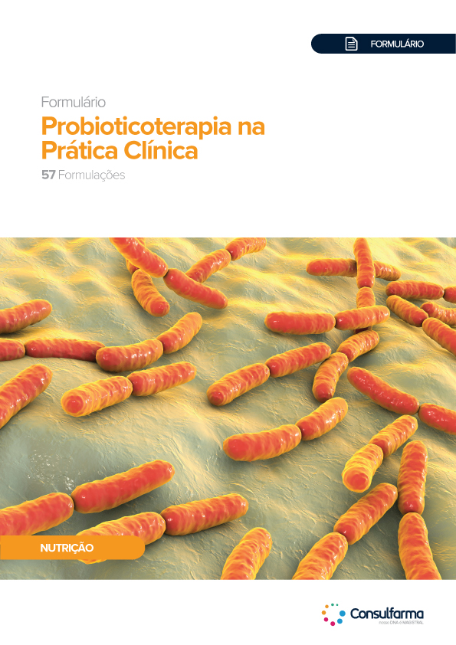

Sumário
CARACTERÍSTICAS DA MICROBIOTA 6
ECOLOGIA MICROBIANA DO INTESTINO 7
PROBIÓTICOS 8
CARACTERÍSTICAS DOS PROBIÓTICOS 9
PROBIÓTICOS NAS DOENÇAS INTESTINAIS E DO SISTEMA DIGESTIVO 10
SÍNDROME DO INTESTINO IRRITÁVEL 11
Estudos Comprovam 12
Estudo 1 13
Estudo 2 14
Estudo 3 15
Estudo 4 16
Formulário 17
DOENÇA DE CROHN 20
Estudo Comprova 21
Formulário 22
COLITE ULCERATIVA 23
Estudos Comprovam 24
Estudo 1 25
Estudo 2 26
Formulário 27
HELICOBACTER PYLORI 28
Estudos Comprovam 29
Estudo 1 30
Estudo 2 31
Formulário 32
SACCHAROMYCES BOULARDI NAS DESORDENS GASTROINTESTINAIS 33
Estudo Comprova 35
Formulário 36
PROBIÓTICOS NAS DOENÇAS METABÓLICAS 37
SÍNDROME METABÓLICA 38
Estudos Comprovam 39
Estudo 1 40
Estudo 2 41
Estudo 3 42
Estudo 4 43
Estudo 5 44
Estudo 6 45
Estudo 7 46
Estudo 8 47
Estudo 9 48
Estudo 10 49
Formulário 50
OBESIDADE 55
OBESIDADE E O PAPEL DOS PROBIÓTICOS NO SEU GERENCIAMENTO 56
Estudos Comprovam 57
Estudo 1 58
Estudo 2 59
Estudo 3 60
Estudo 4 61
Formulário 62
DISTÚRBIOS NEUROPSIQUIÁTRICOS 64
DOENÇA DE PARKINSON 65
Estudo Comprova 66
Formulário 67
DOENÇA DE ALZHEIMER 68
Estudo Comprova 69
Formulário 70
DISTÚRBIOS COGNITIVOS 71
Estudo Comprova 72
Formulário 73
ESCLEROSE MÚLTIPLA 74
Estudo Comprova 75
Formulário 76
DEPRESSÃO 77
Estudo 1 78
Estudo 2 79
Formulário 80
PROBIÓTICOS NA GINECOLOGIA E DISTÚRBIOS UROGENITAIS 81
SÍNDROME DO OVÁRIO POLICÍSTICO 82
Estudo Comprova 83
Formulário 84
VAGINOSE BACTERIANA 85
Estudo Comprova 86
Formulário 87
INFECÇÕES DO TRATO URINÁRIO 88
Estudo Comprova 89
Formulário 90
PROBIÓTICOS NA REUMATOLOGIA 91
ARTRITE REUMATOIDE 92
Estudo Comprova 93
Formulário 94
PROBIÓTICOS NA MELHORA DAS DOENÇAS DERMATOLÓGICAS E NAS CARACTERÍSTICAS DA PELE 95
MICROBIOMA INTESTINAL E REGULAÇÃO ENTRE O EIXO PELE-INTESTINO 96
DISFUNÇÕES CUTÂNEAS E MICROBIOTA DA PELE 97
DERMATITE ATÓPICA 98
Estudos Comprovam 99
Estudo 1 100
Estudo 2 101
Estudo 3 102
Formulário 103
ACNE 104
Estudos Comprovam 105
Estudo 1 106
Estudo 2 107
Formulário 108
ENVELHECIMENTO CUTÂNEO 109
Estudo Comprova 110
Formulário 111
CASPA 112
Estudo Comprova 113
Formulário 114
PROBIÓTICOS NA PEDIATRIA 115
DERMATITE ATÓPICA EM CRIANÇAS 116
Estudos Comprovam 116
Estudo 1 117
Estudo 2 118
Estudo 3 119
Formulário 120
PROBIÓTICOS NOS DISTÚRBIOS DO TRATO RESPIRATÓRIO EM CRIANÇAS 121
Estudos Comprovam 121
Estudo 1 122
Estudo 2 123
Estudo 3 124
Formulário 125
PROBIÓTICOS NOS DISTÚRBIOS GASTROINTESTINAIS EM CRIANÇAS 126
Estudos Comprovam 126
Estudo 1 127
Formulário 128
REFERÊNCIAS 130

Características da Microbiota

O Microbioma Humano é a conjunto de todos os microrganismos que vivem no corpo humano. Diferentes comunidades microbianas são encontradas em diferentes locais do corpo, como passagens nasais, cavidade oral, pele, trato gastrointestinal e trato urogenital.

Microbiota nos Estágios da Vida

Durante a puberdade, grandes mudanças são impulsionadas por hormônios, expressando genes relacionados ao desenvolvimento e crescimento.
Durante os primeiros anos de vida, devido à introdução de alimentos sólidos, a composição do microbioma intestinal torna-se mais complexa.

Durante a vida adulta, a composição do microbioma intestinal atinge certa estabilidade, aumentando a riqueza e complexidade microbiana, com predomínio de anaeróbios.

A microbiota intestinal saudável é uma comunidade ecológica de trilhões de microrganismos, contendo:

Fungos
Bactérias

Protozoários
Vírus

A composição da microbiota intestinal é influenciada pelo estágio de vida, nutrição, estilo de vida, gênero, mudanças diurnas e, apesar do grande número de taxa bacterianas distintas, eles pertencem a um pequeno número de filos (Balato et al., 2018).

Um número crescente de estudos tem demonstrado que as mudanças na composição do microbioma estão relacionados com inúmeros estados de doença, levantando à hipótese de que a manipulação dessas comunidades possa ser usada para tratá-las.

Ecologia Microbiana do Intestino

O Microbioma intestinal é uma complexa e vasta coleção de bactérias, vírus, fungos e protozoários que colonizam o sistema gastrointestinal, fornecendo benefícios metabólicos e imunológicos importantes para o hospedeiro.

A flora intestinal, além de contribuir para o colapso de polissacarídeos complexos indigeríveis e para a produção de alguns componentes nutricionais, influencia diretamente no sistema imune.

O microbioma intestinal protege contra a invasão direta de patógenos exógenos, por se ligar competitivamente às células epiteliais e, indiretamente, desencadeia respostas imunoprotetoras.

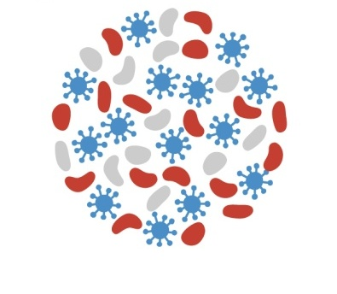
Alteram a expressão de receptores

Desencadeia cascatas de eventos, ligando o sistema imune inato ao adaptativo através da ativação da via de sinalização do fator nuclear kappa B (NF-κB)
Micróbios do Intestino

Além disso, a contribuição do microbioma intestinal para o sistema imune adaptativo envolve a indução de imunoglobulina A e a manutenção da homeostase entre células T efetoras (Th1, Th2 e Th17) e células T reguladoras.

A disbiose intestinal tem sido associada a doenças metabólicas, neurodegenerativas e neoplásicas e, também, pode favorecer a produção de células T efetoras sobre as células T reguladoras, contribuindo para o desenvolvimento de doenças autoimunes (Salem et al., 2018).

Probióticos

O termo "probiótico" deriva do grego e significa "pró-vida", sendo o antônimo de antibiótico, que significa "contra a vida".

Autores consideram que o termo probiótico se aplica a culturas únicas ou mistas de micro-organismos que, administrados a animais ou humanos, produzem efeitos benéficos ao hospedeiro por incremento das propriedades da microbiota nativa.

A maioria dos microrganismos probióticos disponíveis atualmente para uso humano pertence ao grupo das bactérias ácido-láticas (BAL) e ao gênero Bifidobacterium

As bactérias probióticas podem ser classificadas e separadas em gerações:

1ª Geração

- Bactéria in natura

2ª Geração

- Bactéria seca

3ª Geração

- Bactéria liofilizada

4ª Geração

- Bactéria liofilizada e duplamente revestida

A 4ª geração é uma tecnologia inovadora de duplo revestimento, onde a camada externa protege contra o calor e danos por esforços mecânicos, resiste ao pH agressivo e garante liberação adequada, facilitando, assim, a adesão e colonização das cepas. Além disso, esse duplo revestimento dispensa a refrigeração.

Características dos Probióticos

Principais Características dos Probióticos

- Devem estar em quantidades adequadas, alterando, assim, a microbiota própria das mucosas por implantação ou colonização de um sistema do hospedeiro;
- Devem ser inócuos;
- Devem manter-se viáveis por longo tempo durante a estocagem e transporte;
- Devem tolerar o baixo pH do suco gástrico e resistir à ação da bile e das secreções pancreática e intestinal;
- Não devem transportar genes transmissores de resistência a antibióticos;
- Devem possuir propriedades antimutagênicas e anticarcinogênicas.

Aplicações e Mecanismos de Ação

Tratamento e prevenção de doenças, regulação da microbiota intestinal, distúrbios do metabolismo gastrointestinal e imunomodulação.
Principais Aplicações dos Probióticos

Mecanismos de Ação
Alteração do pH intraluminal;
Produção de substâncias com atividade antimicrobiana;
Competição por nutrientes;
Competição por receptores intestinais para adesão;
Efeito imunomodulador;
Restauração da permeabilidade intestinal.
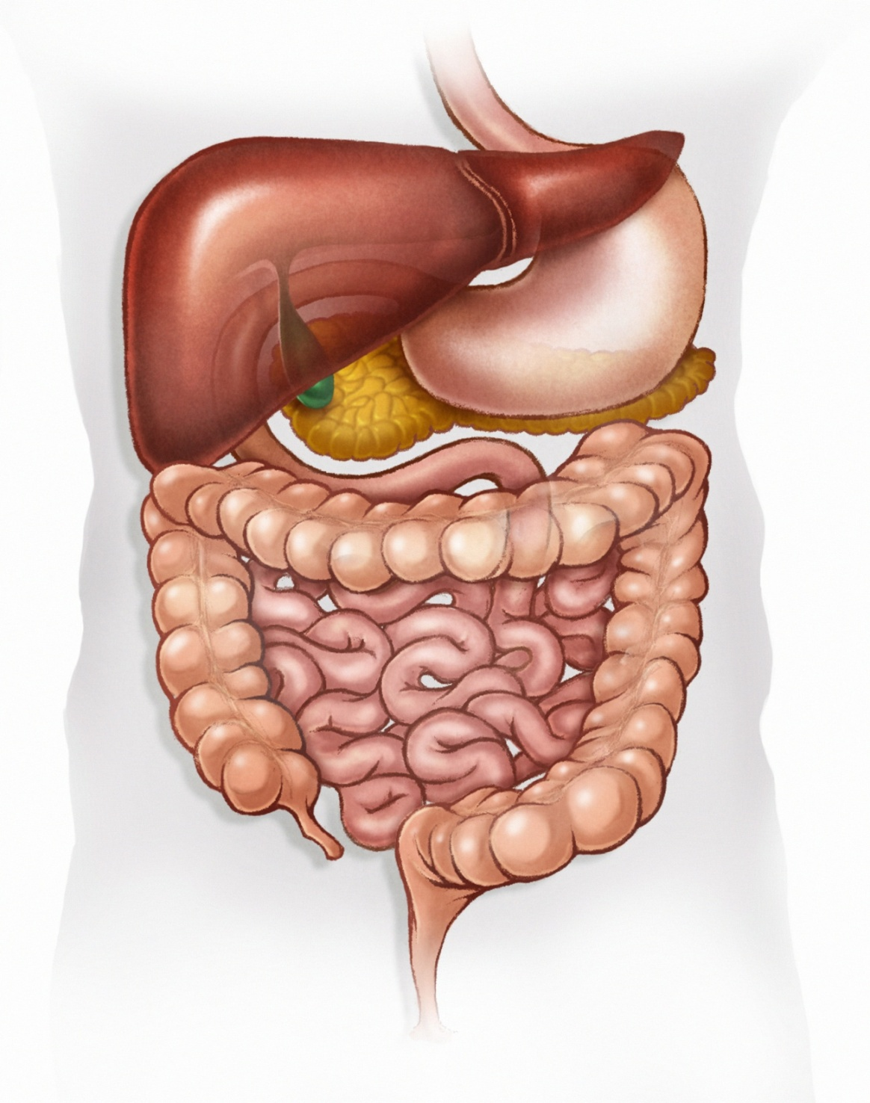

Probióticos nas Doenças Intestinais e do Sistema Digestivo

Síndrome do Intestino Irritável

A Síndrome do Intestino Irritável (SII) é uma condição crônica para a qual, atualmente, não há cura (Lie et al., 2018).
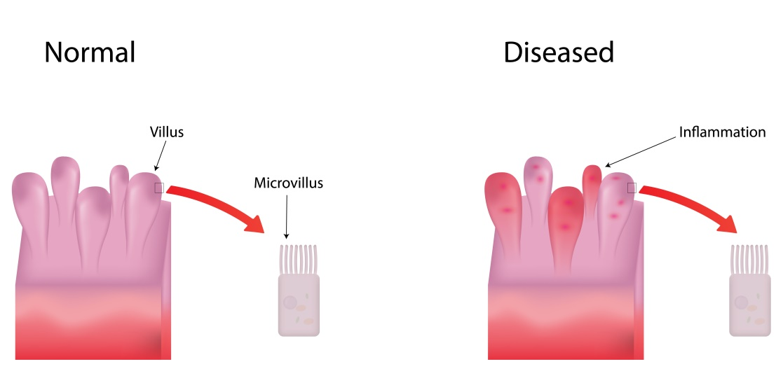
SII
Normal
Inflamação
Vilosidade
Microvilosidades

Caracterizada pela motilidade desordenada ou sensibilidade intestinal, que pode ser devido a uma variedade de fatores, como estresse, intolerância alimentar, entre outros.

Sintomas
- Dor ou desconforto abdominal;
- Inchaço;
- Náusea;
- Vômito;
- Saciedade precoce;
- Constipação;
- Diarreia.

Recorrência

Microbiota Intestinal e SII

A microbiota intestinal tornou-se o alvo de pesquisas para esclarecer o papel potencial desse “órgão” na patogênese da SII. Observações epidemiológicas demonstraram que os sintomas da SII se desenvolvem após o desequilíbrio da microbiota.
Os dados atuais indicam que a diversidade microbiana de pacientes com SII é reduzida e sua instabilidade é aumentada em comparação com a microbiota de pacientes saudáveis (Hod et al., 2018).

O campo dos probióticos está atualmente se encaminhando para um tratamento mais “personalizado”, no qual cepas específicas são avaliadas para sintomas específicos na SII e biomarcadores para candidatos favoráveis ​​à resposta clínica

Estudos Comprovam

Estudo 1
Pool de Probióticos Melhora a Composição Microbiota Intestinal
Hod et al., (2018) realizaram um estudo duplo-cego e placebo-controlado para avaliar a eficácia de um pool de probióticos na composição da microbiota em pacientes com síndrome do intestino irritável com predominância de diarreia (IBS-D).
Para isso, 107 pacientes foram selecionados e divididos em dois grupos, no qual receberam durante 8 semanas:

Grupo 2

Placebo

Grupo 1

Pool de Probióticos
2 vezes ao dia

- O pool de probióticos é composto por L. rhamnosus, L. casei, L. paracasei, L. plantarum, L. acidophilus, B. bifidum, B. longum, B. breve, B. infantis, S. thermophilus, L.bulgaricus, L. lactis.

Resultados:

- Houve uma redução do escore de dor abdominal em 41,2% dos pacientes (média de melhora da dor de 53,9%±23,8%), melhora no escore de inchaço abdominal (49,2%±19,3%) em 38,9% dos pacientes e na consistência das fezes (40,6% ± 23,2%) em 21,6% dos pacientes;
- Pacientes que receberam o pool de probióticos e tinham dor abdominal e inchaço reduzidos mostraram aumento significativo de Lactobacillus (0,0024 vs 0,0045, vs 0,0048, respectivamente) e Lactococcus (0,0014 vs 0,0028 vs 0,0024, respectivamente);
- Pacientes com dor abdominal reduzida e melhora na consistência das fezes mostraram uma significativa redução pós-terapia nas proporções relativas do gênero Bilophila (0,0024 vs 0,0013, vs 0,0005, respectivamente);
- Pacientes com alterações benéficas de marcadores inflamatórios tiveram maiores proporções iniciais de Faecalibacterium (P = 0,03), Leuconostoc (P = 0,03) e Odoribacter (P = 0,05) em comparação com os não respondedores correspondentes.

Conclusão:

Este estudo fornece conhecimento sobre possíveis maneiras de melhorar a taxa de resposta aos probióticos em pacientes com síndrome do intestino irritável com predominância de diarreia.

Estudo 2
Suplementação Paraprobiótica Melhora a Função Intestinal

O objetivo deste estudo foi avaliar os efeitos de paraprobióticos viáveis na regulação de células que regulam a função intestinal (Sugawara et al., 2016).

Foram incluídos 118 pacientes saudáveis com frequência de evacuação relativamente baixa ou alta que receberam:
:

Grupo 2

Placebo

Grupo 1

Lactobacillus gasseri
1x10¹⁰ Dose Diária

- Os participantes responderam questionários e análises das fezes foram feitas.

Resultados:

      - O número de evacuações e os escores de odores fecais melhoraram significativamente no grupo 1 em comparação ao placebo;
      - Em relação ao conteúdo fecal dos metabólitos microbianos, o nível de p-cresol foi significativamente diminuído no grupo 1 em relação ao placebo;
      - O conteúdo de Bifidobacterium intestinal aumentou significativamente no grupo paraprobiótico comparado ao placebo, enquanto que o conteúdo de Clostridium cluster IV diminuiu significativamente;
      - A atividade do nervo parassimpático do sistema nervoso autônomo tornou-se dominante e o poder total da atividade autonômica foi elevado com os paraprobióticos.

Conclusão:

De acordo com os resultados, os pesquisadores concluíram que a ingestão contínua de paraprobióticos claramente afeta a funcionalidade intestinal.

Estudo 3
Lactobacillus acidophilus Trata a Síndrome do Intestino Irritável

Estudo clínico, multicêntrico, duplo-cego, placebo-controlado, randomizado e paralelo conduzido por Sadrin et al. (2018) teve como objetivo avaliar os efeitos da suplementação de L. acidophilus em pacientes com síndrome do intestino irritável.

Para isso, 80 pacientes foram selecionados e divididos em 2 grupos para receberem a seguinte formulação por um período de 8 semanas:
:

Grupo 2

Placebo

Grupo 1

L. acidophilus
5 x 10⁹ UFC/Dia

- As primeiras medidas avaliadas foram as alterações que medem a dor e o desconforto abdominal avaliados através de uma escala analógica visual. Também foram avaliados o edema abdominal, a frequência de flatulência e a consistência e frequência das fezes.

Resultados:

      - Após o período do estudo, os autores concluíram que a suplementação com Lactobacillus acidophilus promoveu redução da dor e do desconforto abdominal avaliados por meio de uma escala analógica virtual;
      - A consistência das fezes melhorou significativamente no grupo 1, assim como a qualidade de vida, que tendeu a ser melhor no grupo 1;
      - A composição fecal foi melhor no grupo probiótico.

Conclusão:

A suplementação com L. acidophilus foi efetiva em prover alívio dos sintomas gerais da síndrome do intestino irritável e melhorou a consistência das fezes. Os efeitos terapêuticos dos probióticos estão associados com a estabilização da microbiota intestinal.

Estudo 4
Suplementação de Diferentes Cepas de Probióticos Melhora a SII
Mezzasalma et al. (2016) conduziram um estudo que teve como objetivo avaliar os efeitos da suplementação de multiespécies de probióticos em pacientes com síndrome do intestino irritável e constipação.
Para isso, 150 pacientes com síndrome do intestino irritável e constipação participaram deste estudo clínico randomizado, duplo-cego e paralelo. Eles foram separados em 3 grupos para receberem a seguinte posologia:
:

Grupo 1

L. acidophilus - 5x10⁹ UFC
L, reuteri - 5x10⁹ UFC
Inulina - 330 mg
Dose diária

Grupo 2

L. plantarum - 5x10⁹ UFC
L. rhamnosus - 5x10⁹ UFC
B. lactis - 5x10⁹ UFC
Inulina - 298 mg
Dose diária

Grupo 3

Inulina - 390 mg
Dose diária

Resultados:

- A porcentagem de respondedores para cada sintoma foi elevada nos grupos probióticos quando comparado com o grupo placebo durante o período de tratamento (60 dias);
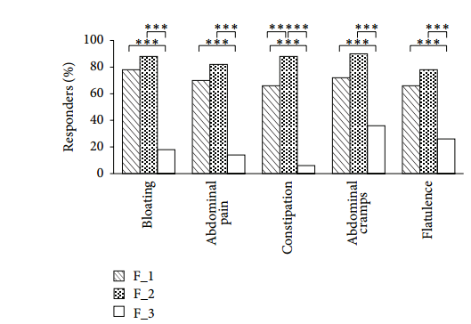
Legenda: Percentual de respondedores para cada sintoma associado com a síndrome do intestino irritável e constipação durante 60 dias. A resposta ao tratamento foi definida como a redução dos sintomas em 30% em relação à linha base.

- A análise fecal demonstrou que as formulações contendo probióticos aumentaram durante o tempo de tratamento somente nos grupos 1 e 2;

Conclusão:

De acordo com os resultados do estudo, a administração de multiespécies de probióticos é efetiva na diminuição dos sintomas da síndrome do intestino irritável e também equilibra positivamente a microbiota intestinal.

Formulário
Tratamento para a Melhora da Composição da Microbiota na Síndrome do Intestino Irritável

Probióticos para Pacientes com Síndrome do Intestino Irritável com Predominância de Diarreia (Estudo 1)

Pool de Probióticos
Lactobacillus rhamnosus…… 3x10⁹ UFC
Lactobacillus casei…………… 2x10⁹ UFC
Lactobacillus paracasei………. 1x10⁹ UFC
Lactobacillus plantarum………. 1x10⁹ UFC
Lactobacillus acidophilus......... 5x10⁹ UFC
Bifidobacterium bifidum............ 4x10⁹ UFC
Bifidobacterium longum............ 1x10⁹ UFC
Bifidobacterium breve............... 2x10⁹ UFC
Bifidobacterium infantis……….. 1x10⁹ UFC
Streptococcus. Thermophilus... 2x10⁹ UFC
Lactobacillus bulgaricus.......... 3x10⁹ UFC
Lactobacillus lactis.................. 3x10⁹ UFC
Lactobacillus rhamnosus…….3x10⁹ UFC
Excipiente qsp...........................1 Cápsula
Administrar 1 cápsula duas vezes ao dia ou conforme orientação
médica.

Suplementação Paraprobiótica para a Melhora da Função Intestinal (Estudo 2)

Suplementação Paraprobiótica
Lactobacillus gasseri........................ 1x10¹⁰
Excipiente qsp.............................1 cápsula
Administrar 1 cápsula ao dia ou conforme orientação médica.

Probióticos Auxiliam no Tratamento da Síndrome do Intestino Irritável (Estudo 3)

Cápsulas de Lactobacillus acidophilus
L. acidophilus..........................5 x 10⁹ UFC
Excipiente qsp.............................1 cápsula
Administrar 1 cápsula ao dia ou conforme orientação médica.

L. acidophilus e L. reuteri para Redução dos Sintomas da Síndrome do Intestino Irritável (Estudo 4)

Pool de Probióticos
Lactobacillus acidophilus.........5 x 10⁹ UFC
Lactobacillus reuteri..................5 x 10⁹UFC
Inulina.............................................330 mg
Excipiente qsp...........................1 Cápsula
Administrar 1 cápsula ao dia ou conforme orientação médica.

Suplementação Probiótica para Redução dos Sintomas da Síndrome do Intestino Irritável (Estudo 4)

Pool de Probióticos
Lactobacillus plantarum .......... 5 x 10⁹UFC
Lactobacillus rhamnosus........ 5 x 10⁹UFC
Bifidumbacterium lactis .......... 5 x 10⁹UFC
Inulina............................................298 mg
Excipiente qsp...........................1 Cápsula
Administrar 1 cápsula ao dia ou conforme orientação médica.

Doença de Crohn

A Doença de Crohn (DC) é uma má condição de origem inflamatória de etiologia ainda desconhecida que pode se manifestar em qualquer parte do tubo digestivo, sendo os mais acometidos: íleo, cólon e região perianal.

A DC não é curável clínica ou cirurgicamente, e sua história natural é marcada por agudizações e remissões.

Tratamento

O tratamento da DC é complexo e, em alguns casos, exige procedimento cirúrgico. O tratamento clínico é feito com:

- Aminossalicilatos;
- Corticosteroides;
- Antibióticos;
- Imunossupressores.

Além da objetiva indução da remissão clínica, melhora da qualidade de vida e, após, manutenção da remissão.

Probioticoterapia na DC

O tratamento da DC com probióticos tem sido estudado como uma possível forma de equilibrar a microbiota intestinal, contribuir com a terapia medicamentosa e manter a remissão da doença.

Os probióticos apresentam diversos efeitos benéficos na imunidade intestinal, suprimindo a inflamação e/ou ativando a imunidade inata. Eles produzem Ácidos Graxos de Cadeia Curta, amenizam a intolerância à lactose, controlam a diarreia aguda, aumentam a biodiversidade da microbiota intestinal e melhoram os sintomas intestinais.

Auxiliando no tratamento e melhorando a atividade clínica da doença ao prevenir as recidivas das doenças inflamatórias intestinas, incluindo a Doença de Crohn (Saez-Lara et al., 2015).

Estudo Comprova
Associação Simbiótica é Eficaz na Indução da Remissão da Doença de Crohn

Fujimori et al. (2007) conduziram um estudo que teve como objetivo avaliar a eficácia da suplementação associada entre probióticos e prebióticos (simbiótico) no tratamento da Doença de Crohn ativa.
Um total de 10 pacientes, cujos principais sintomas eram diarreia e dor abdominal, e que não obtiveram resposta com o tratamento padrão com aminossalicilatos e prednisolona, foram selecionados para receber por aproximadamente 1 ano:
:

Grupo Tratamento

Probiótico em alta dose
(75 x 10⁹ UFC de Lactobacillus e Bifidobacterium)
+
Psyllium (10 g/dia)

Resultados:

- A duração do estudo foi de 13 +/- 4,5 meses;
- Sete pacientes apresentaram melhoras clínicas significativas após o uso da terapia combinada;
- O Crohn´s Disease Activity Index (CDAI) e o International Organization for the Study of Inflammatory Bowel Disease (IOIBD) apresentaram redução significativa após a terapia;
- Dois pacientes descontinuaram o tratamento com a prednisolona, enquanto quatro pacientes reduziram a administração;
- Não foram observados eventos adversos sérios após a administração da terapia simbiótica.

Conclusão:

O pool simbiótico (composto por altas doses de probióticos + prebiótico) foi seguro e eficaz na redução da severidade da Doença de Crohn, reduzindo a necessidade de anti-inflamatórios esteroidais.

Formulário
Formulação para a Indução da Remissão da Doença

Probióticos para Pacientes com Síndrome do Intestino Irritável com Predominância de Diarreia

Altas Doses de Probióticos
Lactobacillus spp.............37,5 x 10⁹ UFC
Bifidobacterium spp.........37,5 x 10⁹ UFC

+

Prebiótico
Psyllium.............................................10 g
Excipiente qsp............................1 Sachê
Administrar 1 sachê ao dia ou conforme orientação médica.

Colite Ulcerativa

A colite ulcerativa é uma das principais formas de doença inflamatória intestinal (DII), que pode ocorrer e se desenvolver particularmente como um resultado do estresse oxidativo, provocado pelas espécies reativas de oxigênio.
Aumenta Recorrência e Progressão da Colite Ulcerativa

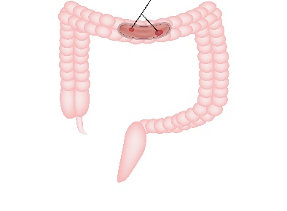
Desequilíbrio Oxidante/Antioxidante

Embora a etiologia desta doença ainda seja desconhecida, a interação negativa entre o ambiente, genes e respostas imunes têm sido considerados os desencadeadores das DIIs. (Samsamikor et al., 2016).

Tratamento Farmacológico

As terapias medicamentosas para as manifestações intestinais e não intestinais da colite ulcerativa ainda possuem efeitos colaterais severos, como a ocorrência de anormalidades nos olhos, ossos e nas funções gastrointestinais e hepáticas, assim como prejuízos no sistema imune, podendo aumentar o risco de infecções e autoimunidade
(Samsamikor et al., 2016).

Probióticos e prebióticos afetam positivamente a saúde do hospedeiro, regulando o balanço microbiano no intestino, e podem reparar a microbiota intestinal danificada na Colite Ulcerativa

Argumenta-se que os efeitos benéficos das bactérias probióticas nas doenças inflamatórias intestinais ocorrem pela inibição da proliferação colonizada de microrganismos patogênicos no cólon e fortalecimento do sistema imune do hospedeiro e do sistema de barreira mucosa (Hülya et al., 2019).

Estudos Comprovam

Estudo 1
Associação Simbiótica é Eficaz na Melhora da Colite Ulcerativa

Um estudo randomizado controlado por placebo avaliou os efeitos da terapia simbiótica, além do tratamento médico em pacientes com colite ulcerativa leve a moderada (Hülya et al., 2019).
Para isso, 40 pacientes foram selecionados e randomizados em dois grupos, no qual receberam durante 8 semanas:

Grupo 2

Placebo

Grupo 1

Associação Simbiótica

- A associação simbiótica foi composta por: Enterococcus faecium 3×10 ⁹ UFC, Lactobacillus plantarum 3×10 ⁹ UFC, Streptococcus thermophilus 3×10 ⁹ UFC, Bifidobacterium lactis 3×10 ⁹ UFC, Lactobacillus acidophilus 3×10 ⁹ UFC, Bifidobacterium longum 3×10 ⁹ UFC e frutooligossacarídeo 225 mg / comprimido.

Resultados:

- No final da duração do estudo, a diminuição da proteína C-reativa sérica (PCR) e dos valores de sedimentação no grupo simbiótico foi estatisticamente significativa (p = 0,003).
- Em ambos os grupos observou-se melhora estatisticamente significativa nos níveis de atividade clínica e endoscópica ao final do tratamento (simbióticos: p = 0,001 ep = 0,002, respectivamente; controle: p = 0,005 ep = 0,001, respectivamente).
- Quando os grupos foram comparados entre si, a melhora na atividade clínica foi significativamente maior no grupo simbiótico (p <0,05).

Conclusão:

O uso de terapia simbiótica em pacientes com colite ulcerativa tem efeito significativo na melhora da atividade clínica.

Estudo 2
Bifidobacterium infantis Reduz Biomarcadores Inflamatórios

Um estudo conduzido por Groeger et al. (2013) teve como objetivo avaliar o impacto da administração oral de Bifidobacterium infantis sobre biomarcadores inflamatórios e nos níveis de citocinas no plasma em pacientes com colite ulcerativa.

Um total de 22 pacientes com colite ulcerativa foi selecionado para participar deste estudo duplo-cego e controlado por placebo e randomizado para receber, durante 6 a 8 semanas:

Grupo 2

Placebo

Grupo 1

Bifidobacterium infantis
1x10⁹ UFC/dia

Resultados:

- A suplementação com B. infantis resultou na diminuição dos níveis plasmáticos de proteína C-reativa (PCR) quando comparada com o placebo;
- Os níveis de interleucina-6 (IL-6) também foram reduzidos com a suplementação de B. infantis.

Conclusão:

Os resultados demonstraram a capacidade de B. infantis em reduzir biomarcadores inflamatórios em pacientes com colite ulcerativa.

Formulário
Formulação para a Melhora da Colite Ulcerativa

Associação Simbiótica para a Melhora da Colite Ulcerativa (Estudo 1)

Associação Simbiótica
Enterococcus faecium............3×10 ⁹ UFC
Lactobacillus plantarum.............3×10 ⁹ UFC
Streptococcus thermophilus......3×10 ⁹ UFC
Bifidobacterium lactis..................3×10 ⁹ UFC
Lactobacillus acidophilus...........3×10 ⁹ UFC
Bifidobacterium longum ...........3×10 ⁹ UFC
frutooligossacarídeo ....................... 225 mg
Excipiente qsp............................1 Cápsula
Administrar 1 cápsula duas vezes ao dia ou conforme orientação
médica.

Bifidobacterium infantis na Redução da Inflamação em Pacientes com Colite Ulcerativa (Estudo 2)

Bifidobacterium infantis
Bifidobacterium infantis........1 x 10⁹ UFC
Excipiente qsp.........................1 Cápsula
Administrar 1 cápsula ao dia ou conforme orientação médica.

Helicobacter pylori

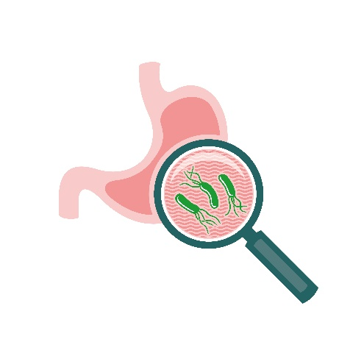
Helicobacter pylori (H. pylori) é uma bactéria gram-negativa em forma de espiral que coloniza o estômago humano. Está fortemente associada a doenças, como gastrite e úlcera péptica, embora tenha sido considerada a principal causa de úlcera duodenal primária em crianças.

Estima-se que a prevalência da infecção seja tão alta quanto 90%, enquanto a taxa de prevalência nos países desenvolvidos é inferior a 40%.

A terapia de erradicação padrão do H. pylori consiste em inibidores da bomba de prótons (IBP como omeprazol, lansoprazol e pantoprazol) e dois antibióticos (amoxicilina mais claritromicina 500 mg ou metronidazol).

Tratamento

Nos últimos anos houve relatos de queda na taxa de erradicação da bactéria com a terapia padrão, baseando-se principalmente na resistência bacteriana aos antibióticos.

Por esse motivo, há um grande interesse pela administração de suplementos probióticos, além do protocolo padrão para melhorar a taxa de erradicação (Haghdoost et al., 2017).

Estudos Comprovam

Estudo 1
Lactobacillus reuteri Reduz Efeitos Adversos Associados à Terapia Antibiótica

O objetivo desse estudo conduzido por Efrati et al. (2012) foi avaliar a terapia sequencial e a suplementação com L. reuteri no tratamento para erradicação de H. pylori.
Para isso, 90 pacientes dispépticos e H. pylori positivos foram submetidos a 2 protocolos de tratamento:
:

Protocolo 1 – 7 Dias

Terapia Tripla por 7 dias
+
Lactobacillus reuteri 1x10⁸ UFC/dia (durante o tratamento ou após sua finalização).

Protocolo 2 – 10 dias

Terapia sequencial
+
L. reuteri 1x10⁸ UFC/dia (durante o tratamento ou após sua finalização).

- Terapia tripla: (Inibidor de bomba protônica (IBP) + claritromicina + amoxicilina ou metronidazol);
- Terapia sequencial: (IBP + amoxicilina por 5 dias, seguido de IBP + claritromicina + tinidazol por mais 5 dias).

Resultados:

- A taxa de erradicação foi significativamente maior no grupo que recebeu a terapia por 10 dias;
- Não foram observadas diferenças entre as taxas de erradicação nos pacientes que receberam a suplementação com L. reuteri durante ou após a terapia tripla;
- As taxas de erradicação foram excelentes em todos os pacientes;
- Não foram observadas diferenças nos efeitos adversos entre os diferentes antibióticos utilizados e também na forma de suplementação de L. reuteri;
- A baixa incidência de efeitos adversos em todos os grupos foi provavelmente devido à presença do L. reuteri.

Conclusão:

O tratamento de 10 dias alcançou uma taxa de erradicação mais elevada de H. pylori quando comparado com o regime de 7 dias. A suplementação com L. reuteri reduziu a frequência e a intensidade dos efeitos adversos associados ao regime com antibióticos.

Estudo 2
Associação Probiótica Aumenta a Eficácia da Terapia Tripla, Reduzindo a Ocorrência de Efeitos Adversos

Hauser et al. (2015) conduziram um estudo para avaliar a eficácia da associação de probióticos com a terapia padrão na erradicação da infecção por H. pylori.
Para isso, um total de 804 pacientes H. pylori positivos foi selecionado para receber 1 dos seguintes protocolos abaixo por 14 dias:
:

Grupo 1

Terapia tripla
+
Lactobacillus rhamnosus + Bifidobacterium spp. - 10⁸ a 10¹⁰
UFC) - 2 vezes ao dia
Grupo 2

Terapia tripla
+
Placebo

Resultados:

- Os resultados demonstraram que houve maior taxa de cura dos indivíduos no grupo I em comparação com o grupo II;
- A terapia com probióticos promoveu melhora de sintomas, como dor epigástrica, inchaço abdominal, flatulência, alterações de paladar, perda de apetite, náuseas, vômitos, queimação, rash e diarreia;
- A intensidade de efeitos adversos associados à terapia antibiótica foi significativamente superior no grupo placebo.

Conclusão:

A adição de probióticos à terapia tripla padrão anti H. pylori contribui significativamente para a eficácia do tratamento e reduz, ainda, a incidência de efeitos adversos associados à terapia, reduzindo, também, sintomas associados à doença.

Formulário
Terapia Probiótica para a Infecção por H. Pylori

Infecção por H. pylori - Redução dos Efeitos Adversos da Terapia Tripla (Estudo 1)

Cápsulas de L. reuteri
Lactobacillus reuteri................1 x 10⁸ UFC
Excipiente qsp...........................1 Cápsula
Administrar 1 cápsula ao dia ou conforme orientação médica.

Infecção por H. pylori - Aumento da Eficácia da Terapia Tripla (Estudo 2)

Associação Probiótica
Lactobacillus rhamnosus......5 x 10⁸⁻¹⁰ UFC
Bifidobacterium spp.............5 x 10⁸⁻¹⁰ UFC
Administrar 1 cápsula duas vezes ao dia ou conforme orientação
médica.

Saccharomyces boulardii nas Desordens Gastrointestinais

Um crescente número de potenciais benefícios à saúde tem sido atribuído aos tratamentos com probióticos. O S. boulardii é uma levedura utilizada amplamente como um probiótico e também como suplemento dietético.

S. boulardii tem demonstrado exercer inúmeros mecanismos de ação contra espécies patogênicas de micro-organismos, incluindo:

- Regularização da homeostase da microbiota intestinal;
- Interferência com a habilidade dos patógenos em colonizar a mucosa;
- Modulação da resposta imunológica local e sistêmica;
- Estabilização da função barreira intestinal;
- Indução da atividade enzimática, favorecendo a absorção e nutrição

A eficácia clínica de S. boulardii tem sido avaliada com relação a diversas condições gastrointestinais, incluindo diarreia associada ao uso de antibióticos, infecção por Clostridium difficile, diarreia aguda, diarreia relacionada à nutrição enteral, diarreia do viajante e infecção por Helicobacter pylori.

S. boulardii é Eficaz na Prevenção da Diarreia Associada à Antibioticoterapia

Oito de dez triagens clínicas (80%) que utilizaram S. boulardii na diarreia associada à antibioticoterapia demonstraram eficácia significativa em sua prevenção. Além disso, duas triagens controladas e randomizadas comprovaram também sua eficácia na prevenção da diarreia associada à antibioticoterapia em crianças, sendo mais eficaz que o uso de placebo.

S. boulardii Previne e Reduz a Recorrência de Infecções por Clostridium difficile

Os probióticos representam uma abordagem promissora para o tratamento das infecções causadas por C. difficile. Meta-análises sobre o uso de probióticos, incluindo S. boulardii demonstraram sua eficácia na prevenção da recorrência deste tipo de infecção. Muitas evidências sugerem que S. boulardii seja o probiótico mais eficaz na prevenção ou, em conjunto com outras terapias, no tratamento das diarreias causadas por C. difficile e sua recorrência.

S. boulardii Reduz a Duração da Diarreia Aguda

Evidências obtidas através de triagens clínicas demonstraram que S. boulardii é capaz de reduzir significativamente a gravidade da diarreia aguda quando comparada com o controle. Um estudo recente demonstrou que o uso de S. boulardii por 5 dias reduziu a duração média da diarreia aguda e a frequência de evacuações, normalizando a consistência das fezes.

S. boulardii Aumenta Ácidos Graxos de Cadeia Curta em Pacientes com Diarreia Relacionada à Nutrição Enteral
A diarreia é um problema significativo entre pacientes que recebem a nutrição enteral total, podendo envolver alterações nos ácidos graxos de cadeia curta (SCFAs) presentes no intestino. Estudos demonstraram um aumento significativo na quantidade de SCFAs (ácidos graxos de cadeia curta) em 10 pacientes sob nutrição enteral total que receberam S. boulardii quando comparados com 15 controles saudáveis.

S. boulardii como Adjuvante no Tratamento de Infecções por H. pylori
Uma recente meta-análise envolvendo 14 triagens randomizadas controladas demonstrou que a terapia com probióticos melhora as taxas da erradicação da infecção por H. pylori, além de reduzir os efeitos adversos relacionados com o tratamento. Quando administrado em conjunto com a terapia tripla para erradicação da infecção, S. boulardii reduziu o risco da ocorrência de diarreia. Além disso, foi observado que este probiótico induz alterações morfológicas nas células do H. pylori relacionadas com os danos celulares e também reduz sua colonização em 12% em crianças. Outro resultado observado foi que a adição de S. boulardii à terapia tripla aumenta a taxa de erradicação da infecção de 71 para 80%.

Estudo Comprova
Efeitos do S. boulardii nas Desordens Gastrointestinais

Patologia | Evidências
Doença de Chron | Em um estudo onde S. boulardii foi comparado ao placebo, pacientes que o receberam por 3 meses juntamente com a medicação padrão apresentaram uma redução significativa da permeabilidade do cólon, reduzindo o risco de translocação bacteriana. Além disso, o tratamento com S. boulardii em pacientes com remissão da doença promoveu redução da sua reincidência (6% no grupo tratamento vs. 38% no grupo controle).
Colite Ulcerativa | Embora não existam muitas evidências comprovando os benefícios da associação entre S. boulardii e a terapia para a colite ulcerativa, alguns estudos demonstraram que esta suplementação probiótica é capaz de prevenir a ocorrência dos episódios de colite ulcerativa.
Síndrome do Intestino Irritável | Evidências recentes sugerem o papel da microbiota intestinal na patogênese desta doença. Quando comparada ao placebo, a suplementação de S. boulardii foi capaz de melhorar a qualidade de vida dos pacientes, porém sem melhora significativa dos sintomas gastrointestinais. Estudos também demonstraram que a adição deste probiótico à terapia usual desta doença é capaz de promover melhora dos resultados.
Infecções Parasitárias | S. boulardii parece promover um efeito benéfico em pacientes com infecções por giárdia, amebas e Blastocystis hominis. Sua coadministração (juntamente com a terapia padrão) promoveu redução dos sintomas na colite por amebas e também o carreamento dos cistos após 4 semanas. Também foram observados aumento da redução dos cistos e redução da duração da diarreia, febre e dores abdominais, quando associado ao metronidazol. Já no tratamento da giardíase, a adição de S. boulardii promoveu o desaparecimento dos cistos, efeito que não foi observado nos pacientes tratados com monoterapia (metronidazol).
TERCIOLO et al., (2019); KELESIDIS et al., (2012)

Formulário
S. boulardii em Desordens Gastrointestinais

Infecção por H. pylori - Redução dos Efeitos Adversos da Terapia Tripla

Cápsulas de S. boulardii
S. boulardii................................1x10⁹ UFC
Excipiente qsp...........................1 Cápsula
Administrar 1 cápsula ao dia ou conforme orientação médica.

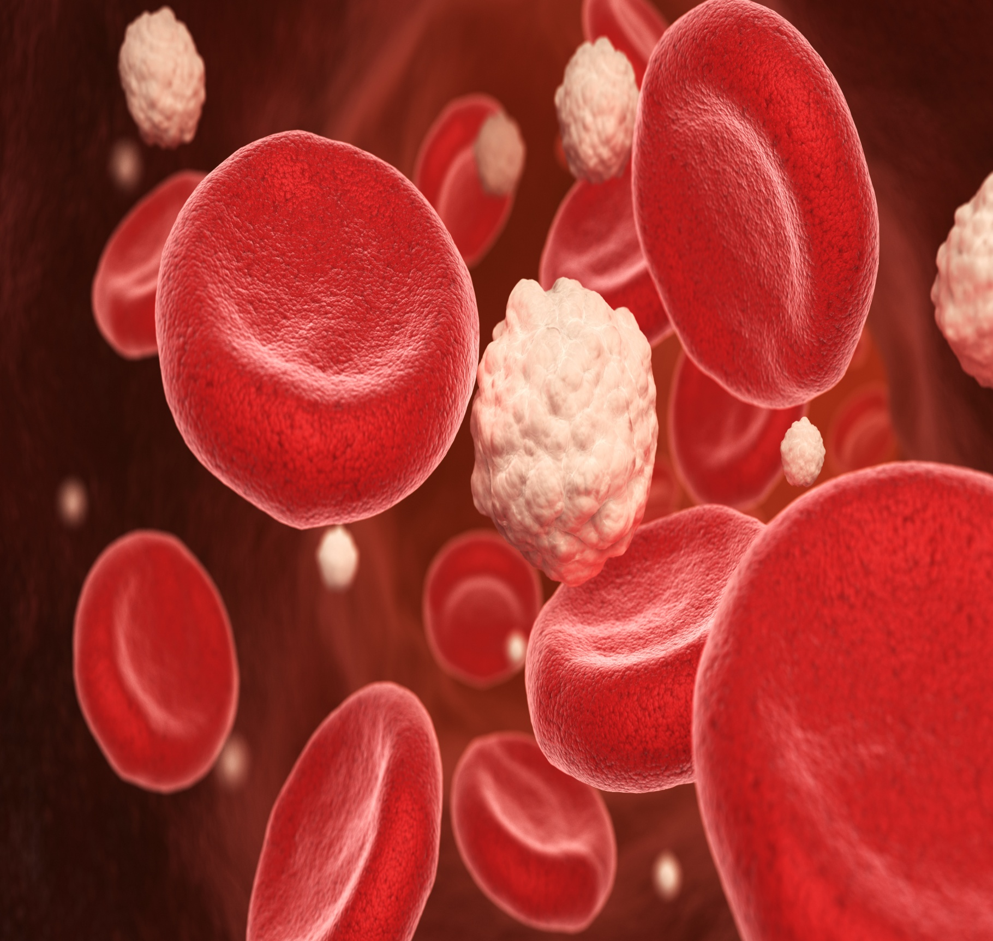

Probióticos nas Doenças Metabólicas

Síndrome Metabólica

A síndrome metabólica tem crescido em proporções epidêmicas ao redor do mundo.
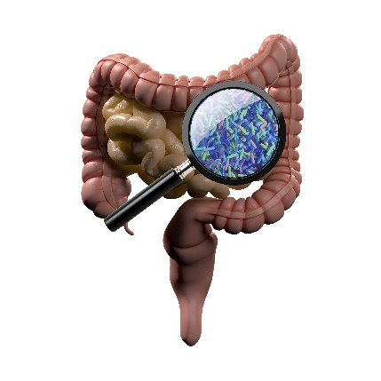
A composição microbiana e a diversidade intestinal alterados desempenham um papel vital da fisiologia de distúrbios metabólicos.

Microrganismos comensais
Afetam a obtenção de energia do alimento
Convertem bioquimicamente moléculas do hospedeiro ou dos próprios microrganismos intestinais

Probióticos

O consumo de probióticos tem sido associado com o equilíbrio microbiano do intestino, e consequentemente, diversas ações na saúde do hospedeiro são relatadas, incluindo:

- Efeitos benéficos no metabolismo lipídico e da glicose;
- Estado inflamatório e estresse oxidativo em indivíduos saudáveis e naqueles com algumas doenças metabólicas e inflamatórias.

Estudos prévios demonstraram que o Bifidobacterium lactis em pacientes com síndrome metabólica promoveu efeitos favoráveis no perfil lipídico e biomarcadores inflamatórios (TNF-α e IL-6) quando comparado ao controle.

Estudos Comprovam

Estudo 1
Probiótico Apresenta Efeitos Benéficos na Síndrome Metabólica
O objetivo desse estudo de Bernini et al. (2018) foi avaliar os efeitos de Bifidobacterium lactis no status inflamatório e estresse oxidativo em pacientes com e sem síndrome metabólica.

Assim, 33 pacientes com idade entre 18 e 60 anos com (MetS⁺) e sem síndrome metabólica (MetS⁻) receberam:
:

Grupo Tratamento

Bifidobacterium animalis subsp. lactis
3,4x10⁸ UFC

Resultados:

        - Comparado ao início do estudo, ambos os grupos (com ou sem síndrome metabólica) demonstraram redução em homocisteína, hidroperóxidos e níveis de interleucina-6 (IL-6);
        - Apenas os indivíduos do grupo com síndrome metabólica demonstraram aumento em adiponectina e metabólitos de óxido nítrico (Nox) comparado ao início;
        - Os indivíduos sem síndrome metabólica tiveram aumento nos níveis totais de parâmetros antioxidantes (TRAP).
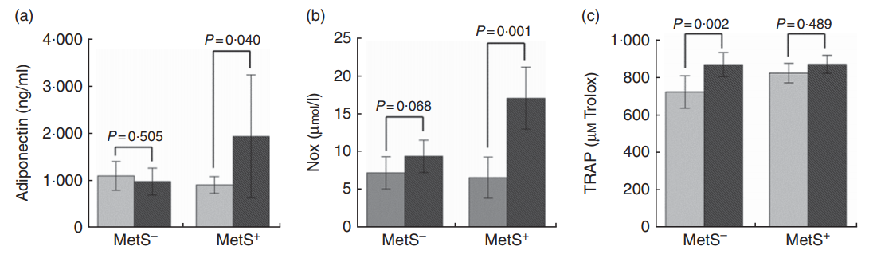

Conclusão:

Os pesquisadores concluíram que B. animalis subsp. lactis demonstrou efeitos benéficos nos marcadores inflamatórios e oxidativo em indivíduos saudáveis e com síndrome metabólica.

Estudo 2
Suplementação Probiótica Melhora a Inflamação, HOMA-IR e Perfil Cardiometabólico em Pacientes com Diabetes Mellitus Tipo 2

Sabico et al. (2018) conduziram esse estudo com o objetivo de caracterizar os efeitos dos probióticos na redução dos níveis de endotoxinas e outros parâmetros cardiometabólicos em pacientes com diabetes mellitus 2 (DMT2).

Assim, 30 indivíduos com DMT2 foram randomicamente alocados para receberem durante 6 meses:
:

Grupo 2

Placebo

Grupo 1

Sachê probiótico
Duas vezes ao dia

- O sachê contém: B. bifidum 2,5X10⁹ UFC, B. lactis 2,5X10⁹ UFC, L. acidophilus 2,5X10⁹ UFC, L. brevis 2,5X10⁹ UFC, L. casei 2,5X10⁹ UFC, L. salivarus 2,5X10⁹ UFC, Lactococcus lactis 2,5X10⁹ UFC, L. lactis 2,5X10⁹ UFC.

Resultados:

- Comparado à linha de base, a suplementação probiótica durante 6 meses resultou em diminuição significativa nos níveis circulantes de endotoxina em quase 70%, além da glicose (38%), insulina (38%), homeostatic model assessment (HOMA-IR) (64%), triglicerídeos (48%), colesterol total (19%);
- Também foi observada uma redução significativa nos níveis de TNF-α (67%), IL-6 (77%), proteína C reativa (53%) e resistina (53%) no grupo 1 comparado aos valores iniciais;
- O grupo 1 apresentou aumento em adiponectina (72%) após 6 meses comparado ao início do estudo;
- Apenas a redução significativa de HOMA-IR (-3,4, 64,2%) no grupo 1 foi comparada ao placebo em todos os tempos analisados.

Conclusão:

A monoterapia com probióticos durante 6 meses reduziu significativamente o HOMA-IR em pacientes com diabetes mellitus tipo 2, além de diminuir a inflamação e melhorar o perfil cardiometabólico.

Estudo 3
Probióticos Modula o Perfil Lipídico, Inflamação e Estresse Oxidativo em Indivíduos Diabéticos com DCC

Nesse outro estudo, Raygan et al. (2018) avaliaram os efeitos da suplementação probiótica no perfil metabólico em pacientes com Doença Cardíaca Coronariana (DCC).
Esse estudo randomizado, duplo-cego e placebo-controlado contou com 60 indivíduos diabéticos com DCC (idade entre 40 e 85 anos) que receberam durante 12 semanas:

:

Grupo 2

Placebo

Grupo 1

Sachê probiótico
Uma vez ao dia

- O sachê contém: Bifidobacterium bifidum 2×10⁹ UFC, Lactobacillus casei 2×10⁹ UFC, Lactobacillus acidophilus 2 × 10⁹ UFC.

Resultados:

- Após 12 semanas de estudo, a suplementação probiótica reduziu significativamente a glicose plasmática em jejum, insulina, resistência à insulina e taxa de colesterol total/HDL comparado ao placebo;
- Também foi observado um aumento significativo na sensibilidade à insulina e níveis de HDL-colesterol no grupo 1 comparado ao 2;
- A suplementação probiótica também resultou em redução significativa nos níveis séricos de proteína C reativa de alta sensibilidade e elevação na capacidade antioxidante total e níveis de glutationa comparado ao placebo.

Conclusão:

A suplementação probiótica demonstrou efeitos benéficos no controle glicêmico, HDL-colesterol, taxa de colesterol total/HDL, biomarcadores inflamatórios e estresse oxidativo em indivíduos diabéticos com DCC.

Estudo 4
Suplementação de Probióticos Diminui o Nível de Glicose Plasmática em Jejum

Um estudo clínico randomizado e duplo-cego conduzido por Razmpoosh et al., (2019) teve como objetivo avaliar os efeitos da suplementação de probióticos em marcadores bioquímicos de pacientes com diabetes tipo 2.
Para isso, 60 indivíduos diagnosticados com diabetes mellitus tipo 2 foram selecionados e divididos em dois grupos, no qual receberam durante 6 semanas:

:

Grupo 2

Placebo

Grupo 1

Probioticoterapia
1 cápsula 2 vezes o dia

Resultados:

- Quando comparados os grupos, foi observada uma diminuição significativa e aumento nos níveis de glicose em jejum (P = 0,001) e HDL-C (P = 0,002) no grupo 1, respectivamente;
- Nenhuma alteração significativa foi observada dentro e entre as comparações dos grupos nos níveis de insulina, triglicerídeos, colesterol total, resistência à insulina e medidas antropométricas, incluindo peso, circunferência da cintura e índice de massa corporal (todos P> 0,05);
- Nenhum dos participantes relatou efeitos adversos dos suplementos probióticos.

Conclusão:

Os resultados do presente estudo demonstraram uma diminuição significativa no nível de glicose plasmática em jejum através da suplementação de probióticos dentro do grupo de comparação.

Estudo 5
Probióticos e Vitamina D Promovem Benefícios no Diabetes

Esse estudo avaliou os efeitos da vitamina D e probióticos nos parâmetros mentais e status metabólico em indivíduos diabéticos com Doença Arterial Coronariana (DAC) (Raygan et al., 2019).
.
Para isso, 60 indivíduos diabéticos com DAC (idade entre 45 e 85 anos) foram randomizados, de forma dupla-cega, em dois grupos para receberem durante 12 semanas:

:

Grupo 2

Placebo

Grupo 1

Vitamina D3 50.000 UI
+
Pool Probióticos

- A Vitamina D3 foi administrada a cada 2 semanas;
- Pool de probióticos contém: Lactobacillus acidophilus, Bifidobacterium bifidum, Lactobacillus reuteri e Lactobacillus fermentum, 2x10⁹ UFC cada.

Resultados:

- Após 12 semanas de intervenção, comparada ao placebo, a associação de vitamina D e probióticos resultou em melhora significativa dos escores de Beck Depression Inventory Total (-2,8 ± 3,8 vs. -0,9 ± 2,1, P = 0,01), escores de Beck Anxiety Inventory (-2,1 ± 2,3 vs. -0,8 ± 1,4, P = 0,009) e questionário sobre a saúde geral (-3,9 ± 4,1 vs. -1,1 ± 3,4, P = 0,005);
- Além disso, o grupo 1, comparado ao placebo, demonstrou redução significativa nos níveis séricos de insulina (-2,8 ± 3,8 vs. +0,2 ± 4,9 μIU/mL, P = 0,009), Homeostasis Model Of Assessment-Estimated Insulin Resistance (-1,0 ± 1,6 vs. -0,1 ± 1,5, P = 0,02) e aumento significativo nas concentrações séricas de 25-OH-vitamina D, Índice Quantitativo de Sensibilidade à Insulina e níveis séricos de HDL-colesterol.
- Foi possível observar diferenças entre os grupos relacionadas aos níveis séricos de proteína C-reativa de alta sensibilidade, óxido nítrico plasmático e capacidade antioxidante total plasmática.

Conclusão:

Os pesquisadores concluíram que a associação de vitamina D e probióticos é eficaz nos parâmetros mentais e antioxidantes em indivíduos com diabetes e DAC.

Estudo 6
Probióticos Auxiliam no Manejo do Diabetes Mellitus Gestacional

Esse estudo clínico, randomizado, duplo-cego e placebo-controlado teve como objetivo avaliar os efeitos dos probióticos no perfil genético e metabólico em pacientes com diabetes mellitus gestacional que não estavam sob uso de hipoglicemiantes orais (Babadi et al., 2018).
Assim, 48 pacientes com DMG foram randomizadas em dois grupos para receberem por 6 semanas:

:

Grupo 1
Lactobacillus acidophilus, Lactobacillus casei, Bifidobacterium bifidum e Lactobacillus fermentum
2x10⁹ UFC/g cada

Grupo 2

Placebo

Resultados:

- A administração de probióticos regulou o receptor ativado por Proliferador de Peroxissoma Gama (PPAR-γ; P=0,01), fator de transformação do crescimento-β (TGF-β; P=0,002), Fator de Crescimento Endotelial Vascular (VEGF; P=0,006) e expressão gênica negativa do Fator de Necrose Tumoral Alfa (TNF-α; P=0,03) em células mononucleadas do sangue periférico em indivíduos com DMG;
- Além disso, a suplementação probiótica reduziu significativamente a glicose plasmática de jejum (-3,43 mg/dL), os níveis séricos de insulina (-2,29 µIU/mL) e resistência à insulina (-0,29) e aumentou significativamente a sensibilidade à insulina (0,009) comparada ao placebo;
- O consumo de probióticos também diminuiu significativamente os triglicerídeos (P=0,02), VLDL-colesterol (P=0,02) e taxa de colesterol total/HDL (P=0,006), além de um aumento significativo nos níveis de HDL (P=0,03) comparado ao placebo;
- O grupo 1 também demonstrou redução significativa de malondialdeído plasmático (P<0,001) e elevação significativa do Óxido Nítrico plasmático (P=0,01) e capacidade antioxidante total (P=0,01) comparado ao grupo 2.

Conclusão:

A suplementação probiótica em pacientes com DMG teve efeitos benéficos na expressão de genes associados à insulina, inflamação, controle glicêmico, perfil lipídico, marcadores inflamatórios e estresse oxidativo.

Estudo 7
Probiótico Apresenta Efeitos Benéficos na Síndrome Metabólica

A porcentagem de pacientes hipercolesterolêmicos que não atingem os níveis-alvo de LDL-c permanece elevada, sendo necessária a avaliação de terapêuticas adicionais. O objetivo de um estudo conduzido por Jones et al., (2012) foi avaliar os efeitos hipolipidêmicos da suplementação com probióticos.

Para isso, 127 indivíduos com hipercolesterolemia foram divididos em dois grupos no qual receberam por 9 semanas:
:

Grupo 2

Placebo

Grupo 1

L. reuteri

Resultados:

Parâmetro | Redução por L. reuteri
LDL-c | 11,64%
Colesterol Total | 9,14%
Colesterol Não HDL | 11,3%
ApoB-100 | 8,41%
Razão LDL-c/HDL-c | 13,39%
Razão ApoB-100/ApoA-1 | 9,00%
PCR de alta sensibilidade | 1,05 mg/L

- Além disso, houve aumento de 1,00 nmol/L nos níveis de ácidos biliares desconjugados.

Conclusão:

O presente estudo sugere que a desconjugação de ácidos biliares resulta em redução da absorção de esterol e indica que a suplementação com L. reuteri é eficaz como adjuvante no tratamento da hipercolesterolemia.

Estudo 8
Suplementação Prebiótica e Probiótica Melhora os Parâmetros Glicêmicos na Doença Hepática Gordurosa Não-Alcoólica (DHGNA)

Behrouz et al. (2017) conduziram este estudo com o objetivo de avaliar os efeitos da suplementação com probióticos e prebióticos nos parâmetros glicêmicos em pacientes com DHGNA.

Este estudo duplo-cego e placebo-controlado contou com 89 pacientes diagnosticados com DHGNA, no qual foram randomizados em 3 grupos para receberem durante 12 semanas:
:

Grupo 2
Frutooligossacarídeos 16 g
+
Placebo
Dose Diária

Grupo 1
Cápsula Probiótica*
+
Maltodextrina 16 g
Dose Diária
Grupo 3
Placebo
+
Maltodextrina 16 g
Dose Diária

* A cápsula probiótica era composta de 5 bilhões de 5 cepas bacterianas (Lactobacillus casei, Lactobacillus rhamnosus, Lactobacillus acidophilus, Bifidobacterium longum, Bifidobacterium breve);

Resultados:

- Ao final do estudo, a concentração sérica de leptina, insulina e HOMA-IR diminuiu significativamente nos grupos 1 e 2 comparado ao grupo 3;
- A glicemia em jejum diminuiu no grupo 2;
- O índice Quantitative Insulin-Sensitivity Check Index (QUICKI) aumentou significativamente nos grupos 1 e 2 em comparação com o grupo 3.

Conclusão:

A suplementação probiótica e prebiótica associada com intervenções no estilo de vida tem um impacto favorável nos parâmetros glicêmicos e níveis de leptina comparado a apenas alterações no estilo de vida.

Estudo 9
Suplementação de Probióticos na Gestação
Reduz os Marcadores da Resistência à Insulina
Melhora o Perfil Lipídico

Um estudo realizado por Jamilian et al. (2016) teve como objetivo determinar os efeitos da suplementação de uma formulação probiótica no status metabólico em pacientes na primeira metade da gestação.
Um total de 60 gestantes com idades entre 18 e 37 anos foram divididas aleatoriamente em dois grupos para receber, durante um período de 12 semanas, a partir da 9ª semana de gestação:

Grupo 1

Cápsula Probiótica*
Dose Diária
Grupo 2

Placebo

* A cápsula probiótica era composta de Lactobacillus acidophilus 2x10⁹ UFC, Lactobacillus casei 2x10⁹ UFC e Bifidobacterium bifidum 2x10⁹ UFC.

Resultados:

- Redução significativa da concentração de insulina sérica (-1.5 ± 4.8 vs. +1.3 ± 5.2 µIU/mL, P = 0.03);
- Diminuição dos valores de HOMA-IR (-0.3 ± 0.9 vs. +0.3 ± 1.1, P = 0.04), HOMA-B (-7.2 ± 23.1 vs. +5.3 ± 22.6, P = 0.03) e QUICKI (+0.01 ± 0.05 vs. -0.01 ± 0.02, P = 0.03);
- Variações dos níveis de triglicerídeos (-14.7 ± 46.5 vs. +37.3 ± 74.2 mg/dL, P = 0.002);
- Sensibilidade da proteína C-reativa (-1.0 ± 2.6 vs. +1.7 ± 4.3 mg/L, P = 0.004);
- Diminuição dos níveis de NO (+6.8 ± 9.3 vs. -4.7 ± 7.4 µmol/L, P < 0.001);
- Redução da capacidade antioxidante total (+171.9 ± 187.6 vs. -51.9 ± 208.8 mmol/L, P < 0.001);
- Variações da concentração de glutationa (+34.3 ± 71.6 vs. -36.9 ± 108.3 µmol/L, P = 0.004).

Conclusão:

Com estes resultados, os pesquisadores concluíram que a suplementação de probióticos possui efeitos benéficos no perfil metabólico, citocinas inflamatórias e biomarcadores do estresse oxidativo em mulheres gestantes.

Estudo 10
Suplementação de Probióticos Melhora a Sensibilidade à Insulina e os Níveis de Triglicerídeos na Diabetes Gestacional

Um estudo realizado por Karamali et al. (2016) teve como objetivo avaliar os efeitos da suplementação de probióticos no controle glicêmico e no perfil lipídico em mulheres grávidas.

60 grávidas com diabetes gestacional (primeira gravidez) com idades entre 18 e 40 anos participaram deste estudo clínico, randomizado, duplo-cego e placebo-controlado. Elas foram divididas em 2 grupos para receberem por 6 semanas a seguinte posologia:

Grupo 1

Cápsula Probiótica*
Dose Diária
Grupo 2

Placebo

* A cápsula probiótica era composta Lactobacillus acidophilus 2x10⁹ UFC, Lactobacillus casei 2x10⁹ UFC e Bifidobacterium bifidum 2x10⁹ UFC.

Resultados:

- Após 6 semanas de intervenção, suplementação de probióticos vs. placebo resultou em redução significativa da glicose em jejum (-9,2 vs. +1,1 mg/dl; p<0,001), dos níveis séricos de insulina (-0,8 vs. +4,5µUI/ml; p=0,01), do HOMA-IR (-0,4 vs. +1,1; p=0,003), do HOMA para função das células beta (+1,1 vs. 18; p=0,03) e também houve um aumento significativo da sensibilidade à insulina (+0,007 vs. -0,01; p=0,007);
- Em adição, houve redução dos níveis de triglicerídeos (-1,6 vs. +27,1 mg/dl; p=0,03) e VLDL-colesterol (-0,3 vs. +5,4 mg/dl; p=0,03).

Conclusão:

Os resultados do estudo demonstraram que a suplementação probiótica em mulheres com diabetes gestacional durante 6 semanas apresentou benefícios significativos no controle dos níveis glicêmicos, triglicerídeos e VLDL- colesterol.

Formulário
Formulações Disponíveis em Pacientes com Alterações Metabólicas

Redução da Inflamação e dos Níveis de Adiponectina e Defesa Antioxidante (Estudo 1)

Sachê Probiótico
Bifidobacterium animalis subsp. lactis....................................... 3,4x10⁸ UFC
Excipiente qsp...............................1 Sachê
Administrar 1 sachê ao dia diluído em água ou conforme orientação médica.

Sachês Probióticos no Perfil Cardiometabólico no Diabetes Tipo 2 (Estudo 2)

Sachês Probióticos
B. bifidum................................2,5X10⁹ UFC
B. lactis.................................... 2,5X10⁹ UFC
L. acidophilus.......................... 2,5X10⁹ UFC
L. brevis....................................2,5X10⁹ UFC
L. casei................................... 2,5X10⁹ UFC
L. salivarus............................. 2,5X10⁹ UFC
Lactococcus lactis................... 2,5X10⁹ UFC
L. lactis.................................... 2,5X10⁹ UFC
Excipiente qsp..............................1 Sachê
Administrar 1 sachê 2 vezes ao dia (antes do café da manhã e de dormir)
ou conforme orientação médica.

Sachês Probióticos na Doença Cardíaca Coronariana em Pacientes com Diabetes Mellitus Tipo 2 (Estudo 3)

Sachê Probiótico
Bifidobacterium bifidum...........2×10⁹ UFC
Lactobacillus casei..................2×10⁹ UFC
Lactobacillus acidophilus.........2×10⁹ UFC
Excipiente qsp...............................1 Sachê
Administrar 1 sachê ao dia ou conforme orientação médica.

Cápsulas Simbióticas no Manejo da Diabetes Mellitus Tipo 2 (Estudo 4)

Cápsulas Simbióticas
Lactobacillus acidophilus...........2x10⁹ UFC
Lactobacillus casei.................... 7x10⁹ UFC
Lactobacillus rhamnosus........1,5x10⁹ UFC
Lactobacillus bulgaricus............2x10⁸ UFC
Bifidobacterium breve...............3x10¹⁰ UFC
Bifidobacterium longum.............7x10⁹ UFC
Streptococcus thermophilus....1,5x10⁹ UFC
FOS qsp......................................1 Cápsula
Administrar 1 cápsula 2 vezes ao dia ou conforme orientação
médica.

Reduz a Inflamação e os Parâmetros Mentais na DAC em Pacientes Diabéticos (Estudo 5)

Cápsulas de Vitamina D
Vitamina D...................................50.000 UI
Excipiente qsp............................1 Cápsula
Administrar 1 cápsula a cada 2 semanas ao dia ou conforme
orientação médica.

+

Cápsulas Probióticas
Lactobacillus acidophilus........ 2×10⁹ UFC
Bifidobacterium bifidum.......... 2×10⁹ UFC
Lactobacillus reuteri................ 2×10⁹ UFC
Lactobacillus fermentum......... 2×10⁹ UFC
Excipiente qsp............................1 Cápsula
Administrar 1 cápsula ao dia ou conforme orientação médica.

Manejo do Diabetes Gestacional (Estudo 6)

Suplementação Probiótica
Lactobacillus acidophilus..........2x10⁹ UFC
Lactobacillus casei....................2x10⁹ UFC
Bifidobacterium bifidum.............2x10⁹ UFC
Lactobacillus fermentum........... 2x10⁹ UFC
Excipiente qsp............................1 Cápsula
Administrar 1 cápsula ao dia ou conforme orientação médica.

Redução da Absorção de Gordura (Estudo 7)

Cápsulas de L. reuteri
Lactobacillus reuteri............2,9 x 10⁹ UFC
Excipiente qsp...........................1 Cápsula
Administrar 1 cápsula duas vezes ao dia ou conforme orientação
médica.

Suplementação Probiótica Melhora os Parâmetros Glicêmicos DHGNA (Estudo 8)

Cápsulas Probióticas
Lactobacillus casei....................5X10⁹ UFC
Lactobacillus rhamnosus.......... 5X10⁹ UFC
Lactobacillus acidophilus..........5X10⁹ UFC
Bifidobacterium longum............5X10⁹ UFC
Bifidobacterium breve................5X10⁹ UFC
Excipiente qsp............................1 Cápsula
Administrar 1 cápsula ao dia ou conforme orientação médica.

Suplementação Prebiótica na Melhora dos Parâmetros Glicêmicos DHGNA (Estudo 8)

Sachê Prebiótico
FOS.......................................................8 g
Excipiente qsp...............................1 Sachê
Administrar 1 sachê 2 vezes ao dia ou conforme orientação médica.

Suplementação de Probióticos na Gestação Reduz os Marcadores da Resistência à Insulina Melhora o Perfil Lipídico (Estudo 9 e 10)

Suplementação Probiótica
Lactobacillus acidophilus….......2x10⁹ UFC
Lactobacillus casei.....................2x10⁹ UFC
Bifidobacterium bifidum..............2x10⁹ UFC
Excipiente qsp............................1 Cápsula
Administrar 1 cápsula ao dia ou conforme orientação médica.



Obesidade

Obesidade e o Papel dos Probióticos no seu Gerenciamento

A obesidade é considerada uma doença sistêmica e inflamatória crônica de baixo grau, resultante de uma complexa interação entre genes e fatores ambientais, como a dieta, componentes alimentares e estilo de vida.

Ela é caracterizada pelo aumento do tecido adiposo branco e está associada à maior propensão de desenvolvimento de diabetes tipo 2, hipertensão, dislipidemia, doenças cardiovasculares e câncer.

Mecanismo de Ação dos Probióticos na Obesidade

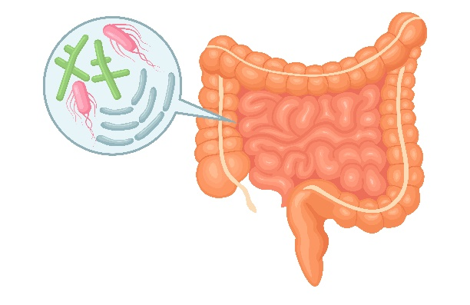
- Redução da Translocação de Lipopolissacarídeos
- Redução de Citocinas Inflamatórias

Melhora da Homeostase da Glicose
Melhora da Inflamação
Redução do Peso e Massa Gorda
Proteção Contra o Estresse Oxidativo

Além disso, tem sido hipotetizado que diferentes espécies microbianas poderiam modular a composição de ácidos graxos em tecidos cruciais para o metabolismo do hospedeiro:
↑ Ácido Eicosapentaenoico e Docosahexaenoico

Propriedades Anti-inflamatórias e Hipolipemiantes

Estudos Comprovam

Estudo 1
Associação Probiótica Melhora a Adiposidade e Aumenta Atividade Antioxidante

O objetivo desse estudo de Gomes et al. (2017) foi investigar uma mistura probiótica comparada a uma intervenção dietética isolada na composição corporal, perfil lipídico, endotoxemia, inflamação e perfil antioxidante.
Foram recrutadas 43 mulheres com excesso de peso ou obesidade e randomizados nesse estudo duplo-cego para receberem, além da dieta:

:

Grupo 2

Placebo

Grupo 1

L. acidophilus, L. casei, Lactococcus lactis, B. bifidum, B. lactis
2X10¹⁰UFC/dia

Resultados:

- O grupo 1, em comparação ao grupo 2, demonstrou melhores reduções na circunferência da cintura (-3,40% vs. -5,48%), relação cintura-altura (-3,27% vs. -5,00%), índice de conicidade (-2,43% vs. -4,09%) e ácidos graxos poli-insaturados plasmáticos (5,65% vs. -18,63%), além de aumento na atividade de glutationa peroxidase (-16,67% vs. 15,62%).

 | Grupo 1 |  | Grupo 2
 | Início | Semana 8 | Início | Semana 8
IMC (kg/m²) | 31,70±3,90 | 31,24±3,96 | 33,34±4,69 | 32,61±4,53
Peso (kg) | 76,58±9,94 | 75,60±10,24 | 83,55±13,44 | 82,59±13,00
Circunferência da Cintura (cm) | 93,95±8,37 | 88,80±7,26 | 97,50±10,40 | 94,18±10,24
Gordura Corporal (%) | 48,56±4,28 | 47,37±5,00 | 48,82±4,39 | 48,03±4,18
Massa Gorda (kg) | 36,30±7,32 | 34,96±7,52 | 39,73±8,23 | 39,05±7,35

Conclusão:

Suplementação probiótica reduz a adiposidade abdominal e aumenta a atividade de enzimas antioxidantes de forma mais efetiva que a dieta isolada.

Estudo 2
Bifidobacterium lactis Reduz os Parâmetros Associados à Síndrome Metabólica e à Obesidade

O objetivo deste estudo conduzido por Bernini et al. (2016) foi avaliar os efeitos do consumo de leite contendo o probiótico Bifidobacterium lactis nos parâmetros clássicos da síndrome metabólica (SM) e em outros relacionados ao risco cardiovascular.

Para isso, 50 pacientes com SM foram selecionados em dois grupos para receberem durante 45 dias:

:

Grupo 2

Placebo

Grupo 1

Leite fermentado com Bifidobacterium lactis 2,72X10¹⁰
80 mL/dia

- Os efeitos de B. lactis no perfil lipídico, metabolismo da glicose e citocinas pró-inflamatórias foram avaliados no início do estudo e após 45 dias.

Resultados:

- A suplementação com o probiótico reduziu significativamente o índice de massa corporal (IMC), o colesterol total e LDL, quando comparado ao início do estudo e com o grupo controle;

- Além disso, houve uma redução significativa das citocinas pró-inflamatórias (TNF-α e interleucina-6).

Conclusão:

De acordo com os resultados, a suplementação com Bifidobacterium lactis tem grande potencial no gerenciamento da obesidade, redução de lipídeos sanguíneos e alguns marcadores inflamatórios, podendo também diminuir o risco cardiovascular em pacientes com síndrome metabólica.

Estudo 3
Suplementação Probiótica Reduz os Escores do BDI e Acelera a Perda de Peso

Este estudo conduzido por Sanchez et al. (2017) avaliou os impactos da suplementação de Lactobacillus rhamnosus na sensação de apetite e nos comportamentos alimentares em pacientes submetidos em programas de redução de peso.
Para isso, 45 homens e 60 mulheres participaram deste estudo clínico duplo-cego, randomizado e placebo-controlado. Os pacientes foram submetidos a um período de 24 semanas de estudo, sendo 12 semanas de fase de perda de peso e outras 12 semanas voltadas para a manutenção do peso. Durante as 2 fases os indivíduos receberam a seguinte posologia:

:

Grupo 2

Placebo

Grupo 1

L. rhamnosus 1,6x10⁸ UFC
Oligofrutose 210 mg
Inulina 90 mg
2 vezes ao dia

Resultados:

- A suplementação com probióticos e prebióticos acelerou a diminuição de peso em mulheres, o que foi associado com uma redução do desejo de comer em jejum (p=0,03);
- Foi notado também um aumento significativo da saciedade após o jantar;
- As mulheres tratadas com a suplementação apresentaram diminuição nos escores que medem a desinibição (p=0,05) e a fome (p=0,02) quando comparado com o grupo controle;
- O Beck Depression Inventory (BDI) apresentou redução dos escores quando comparado com o controle (p=0,05);
- Nos homens também foram observados benefícios significativos após a suplementação no que tange o aumento da cognição e da saciedade.

Conclusão:

Em conjunto, essas observações apoiam a hipótese de que o eixo cérebro-intestino pode afetar o controle do apetite e comportamentos relacionados no manejo da obesidade.

Estudo 4
Lactobacillus gasseri Reduz o Peso Corporal e a Circunferência do Quadril e Cintura

Nesse estudo duplo-cego, randomizado e placebo-controlado, Kim et al. (2018) avaliaram os efeitos antiobesidade do Lactobacillus gasseri em indivíduos obesos.

Para isso, 90 indivíduos com idade entre 20 e 75 anos e Índice de Massa Corporal (IMC) de 25 a 35 kg/m² receberam durante 12 semanas:

Grupo 3
Placebo
Grupo 2
Lactobacillus gasseri
1x10¹⁰ UFC/dia
Grupo 1
Lactobacillus gasseri
1x10⁹ UFC/dia

- Os parâmetros avaliados foram o peso corporal, IMC, circunferência da cintura e quadril, taxa circunferência-cintura, áreas de tecido adiposo abdominal, massa de gordura corporal, massa corporal magra e parâmetros bioquímicos, analisados no início e ao final do estudo.

Resultados
- O Tecido Adiposo Visceral (TAV) diminuiu significativamente no grupo 2 comparado ao placebo (p=0,038);
- A diferença de áreas de TAV no grupo 2 em comparação ao placebo após 12 semanas de tratamento foi significativa (-21,6 cm², p=0,012);
- Após o tratamento, a circunferência da cintura nos grupos 1 e 2 e circunferência do quadril no grupo 1 reduziram significativamente, enquanto o grupo placebo não demonstrou diferenças;

 | Semana | Placebo | Grupo 1 | Grupo 2
TAV cm² | 0 | 116,0 (104,2–127,9) | 114,4 (102,5–126,3) | 100,3 (88,4–112,2)
TAV cm² | 12 | 120,5 (108,9–132,2) | 112,6 (101,0–124,3) | 98,9 (87,2–110,6)

Conclusão

Os resultados desse estudo sugerem que o consumo diário de Lactobacillus gasseri pode contribuir para redução da massa de gordura corporal em adultos obesos.

Formulário
Formulações para o Gerenciamento da Obesidade

Redução da Adiposidade e Aumento da Atividade Antioxidante (Estudo 1)

Associação Probiótica
L. acidophilus..........................1X10⁹ UFC
L. casei................................... 1X10⁹ UFC
Lactococcus lactis................. 1X10⁹ UFC
B. bifidum............................... 1X10⁹ UFC
B. lactis................................... 1X10⁹ UFC
Excipiente qsp............................1 Sachê
Administrar 1 sachê 4 vezes ao dia ou conforme orientação médica.

Cápsulas Probióticas para Gerenciamento da Síndrome Metabólica e Obesidade (Estudo 2)

Associação Probiótica
Bifidobacterium lactis.......... 2,72x10¹⁰ UFC
Excipiente qsp...........................1 Cápsula
Administrar 1 cápsula ao dia ou conforme orientação médica.

Suplementação Probiótica Melhora a Comunicação Cérebro-Intestino e Controla a Obesidade (Estudo 3)

Cápsulas Pré e Probióticas
Lactobacillus rhamnosus........1,6x10⁸ UFC
Oligofrutose................................... 210 mg
Inulina.............................................. 90 mg
Excipiente qsp............................1 Cápsula
Administrar 1 cápsula 2 vezes ao dia ou conforme orientação
médica.

Probiótico para Redução da Gordura Visceral em Indivíduos Obesos (Estudo 4)

Cápsulas de L. gasseri
Lactobacillus gasseri....1x10⁹ a 1x10¹⁰ UFC
Excipiente qsp...........................1 Cápsula
Administrar 1 cápsula ao dia ou conforme orientação médica.



Distúrbios Neuropsiquiátricos

Doença de Parkinson

A Doença de Parkinson (DP) é um distúrbio neuropsiquiátrico que influencia mais de 2% das pessoas idosas e possui uma prevalência de 14 por 100.000 indivíduos.

Fatores Relacionados ao Parkinson
- Aumento da Produção de Radicais Livres
- Excitotoxicidade
- Dano Oxidativo
- Aumento das Citocinas Inflamatórias

- Disfunção Mitocondrial
- Fatores Genéticos e Ambientais
- Apoptose
- Degeneração Neuronal

Além disso, dados de estudos epidemiológicos reportaram que mais de 50% dos pacientes com DP apresentam comprometimento no metabolismo de carboidratos.

Microbiota na Doença de Parkinson

Estudos em animais observaram um distúrbio na microbiota intestinal em várias doenças do Sistema Nervoso Central, como a Doença de Parkinson e a Esclerose Múltipla (EM).

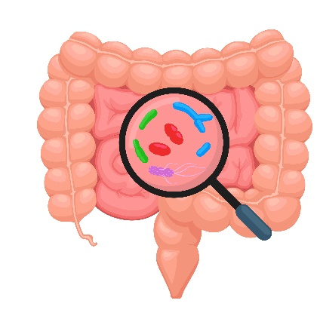
A microbiota intestinal pode afetar vários parâmetros neurológicos, como a cognição, aprendizado e memória.

Outras pesquisas demonstraram que os probióticos são benéficos nos parâmetros clínicos e metabólicos em doenças neurodegenerativas.

Estudo Comprova
Probióticos Melhoram Alguns Parâmetros Metabólicos na Doença de Parkinson

Nesse estudo clínico, randomizado, duplo-cego e placebo-controlado pesquisadores avaliaram o impacto da suplementação probiótica nos parâmetros metabólicos e de movimento em indivíduos com Doença de Parkinson (DP) (Tamtaji et al., 2019).
Para isso, 60 indivíduos (idade entre 50 e 90 anos) com DP foram randomizados para receberem durante 12 semanas:

Grupo 2
Placebo
Grupo 1
Lactobacillus acidophilus 2X10⁹ UFC/g
Bifidobacterium bifidum 2X10⁹ UFC/g
Lactobacillus reuteri 2X10⁹ UFC/g
Lactobacillus fermentum 2X10⁹ UFC/g

Resultados:

- O consumo de probióticos reduziu a Movement Disorders Society-Unified Parkinson's Disease Rating Scale em comparação ao placebo (MDS-UPDRS; -4,8±12,5 vs. +3,8±13,0);
- A suplementação de probióticos, comparada ao placebo, também reduziu a Proteína C Reativa de Alta Sensibilidade (-1,6±2,5 vs. +0,1±0,3 mg/L) e malondialdeído (-0,2±0,3 vs. +0,1±0,3 μmol/L), e aumentou os níveis de glutationa (+40,1±81,5 vs. -12,1±41,7 μmol/L);
- Além disso, o consumo de probióticos resultou em redução estatisticamente significativa nos níveis de insulina (-2,1±3,4 vs. +1,5±5,1 μIU/mL) e resistência à insulina (-0,5±0,9 vs. +0,4±1,2), e aumento estatisticamente significativo na sensibilidade à insulina (+0,01±0,02 vs. -0,006±0,02) em comparação ao placebo;
- Os probióticos não promoveram impacto significativo em outros perfis metabólicos.

Conclusão:

Os resultados demonstraram que a suplementação de probióticos em indivíduos com DP tem impacto positivo no MDS-UPDRS e alguns perfis metabólicos.

Formulário

Melhora de MDS-UPDRS e Alguns Parâmetros Metabólicos no Parkinson

Sachês de Probióticos
Lactobacillus acidophilus.......2X10⁹ UFC/g
Bifidobacterium bifidum..........2X10⁹ UFC/g
Lactobacillus reuteri................2X10⁹ UFC/g
Lactobacillus fermentum.........2X10⁹ UFC/g
Excipiente qsp...............................1 Sachê
Administrar 1 sachê ao dia ou conforme orientação médica.

Doença de Alzheimer

Doença de Alzheimer
Caracterizada por declínio cognitivo progressivo acompanhado de sintomas de demência que alteram o humor e o comportamento


O Alzheimer representa uma doença devastadora, que impacta severamente o sistema de saúde global e não existem terapias disponíveis para modificação de seu curso.

Há anos vem sendo pesquisada a cura para o Alzheimer, até então, não elucidada. O Alzheimer possui caráter progressivo e degenerativo, apresentando alterações neuropatológicas, emaranhados neurofibrilares intracelulares advindos de aglomerados intracelulares da proteína TAU (Tau), em conjunto com microtúbulos hiperfosforilados, placas extracelulares e perda neuronal.

Além disso, os danos nas células nervosas no cérebro levam a disfunções na linguagem e em outras habilidades relacionadas à função cognitiva e, consequentemente, à capacidade de realização de atividades cotidianas (Cummings et al.,2017; Rijpma et al., 2017).

Tratamento:

Para se obter máxima eficácia, as intervenções, farmacológicas ou não, devem ser iniciadas o quanto antes. Nesse contexto, primeiro se deve estabelecer o grau de declínio cognitivo, para que assim seja iniciada a terapia.

Além disso, nos últimos anos tem sido ofertada uma maior atenção para as características de hábitos de vida de uma forma integral.

Estudo Comprova
Combinação Promove Melhora Significativa do Status Metabólico e da Função Cognitiva no Alzheimer

O objetivo desse estudo clínico conduzido por Tamtaji et al., (2018) foi determinar os efeitos dos probióticos em associação com selênio na função cognitiva e no status metabólico de pacientes com Alzheimer.
79 pacientes participaram deste estudo clínico randomizado, controlado, duplo-cego e controlado. Os pacientes foram divididos em 3 grupos para receberem a seguinte posologia por 12 semanas:

Grupo 2

Placebo

Grupo 1

Selênio
200 mcg/dia

Grupo 1

Selênio 200 mcg
+
Pool de Probióticos

- Pool de probióticos contém: Lactobacillus acidophilus 2x10⁹ UFC, Bifidobacterium bifidum 2x10⁹ UFC, Bifidobacterium longum 2x10⁹ UFC.

Resultados:

- No grupo 1 houve um significativo aumento nos escores do Mini Mental State Examination (MMSE) (+1,5, p<0,001);
- Probióticos + selênio resultou em significativa diminuição da proteína C-reativa de alta sensibilidade (hs-PCR)(-1,6 mg/l, p<0,001);
- A co-suplementação aumentou também de maneira significativa a capacidade antioxidante total (+89,4 mmol/l);
- A co-suplementação aumentou, também, de maneira significativa os níveis de glutationa redutase (+122,8 µmol/l, p=0,001);
- Os pacientes do grupo 1 também apresentaram melhoras significativas na diminuição dos níveis de insulina (-2,1 µlU/ml, p=0,001);
- Os pacientes do grupo 1 apresentaram significativa diminuição dos níveis de triglicerídeos (-17,9 mg/dl, p=0,02) e LDL-colesterol (-8,8 mg/dl, p=0,04).

Conclusão:

Os probióticos em associação com o selênio promoveram melhora significativa em todos os parâmetros metabólicos avaliados e também exerceram efeitos positivos nos parâmetros cognitivos avaliados.

Formulário

Probióticos + Selênio nos Distúrbios Metabólicos e Cognitivos no Alzheimer

Cápsulas de Selênio + Probióticos
Selênio..........................................200 mcg
Lactobacillus acidophilus...........2x10⁹ UFC
Bifidobacterium bifidum..............2x10⁹ UFC
Bifidobacterium longum.............2x10⁹ UFC
Excipiente qsp...........................1 Cápsula
Administrar 1 cápsula ao dia ou conforme orientação médica.

Distúrbios Cognitivos

É de grande interesse para as pesquisas médicas a prevenção da degeneração relacionada à idade e doenças, como câncer, diabetes, doença hepática, acidente vascular cerebral e neurodegeneração debilitante, que resulta em comprometimento cognitivo e pode evoluir para condições como demência e doença de Alzheimer. Essas condições podem afetar gravemente a qualidade de vida e a capacidade de realizar atividades do cotidiano.

A função cognitiva é um conjunto de habilidades complexas que contribuem para a capacidade mental.

- Memória;
- Raciocínio;
- Atenção;
- Coordenação psicomotora;
- Outras.

Nesse contexto, a nutrição desempenha um papel importante, permitindo desenvolver plenamente o potencial físico e intelectual, sendo especialmente importante no desenvolvimento das diferentes fases da vida, desde a infância até a velhice.

A memória é uma das funções cognitivas mais utilizadas pelo ser humano em seu cotidiano. Memória é a capacidade de armazenar informações, lembrar delas e utilizá-las no presente.

O bom funcionamento da memória depende inicialmente do nível de atenção. Para que o bom armazenamento aconteça, outras atividades cognitivas, como a capacidade de percepção e associação, são importantes para que as informações possam ser armazenadas com sucesso. Alguns nutrientes são importantes nos processos de prevenção e tratamento dos distúrbios cognitivos.

Estudo Comprova
Probiótico Associado ao Treino de Resistência Melhora Cognição, IMC e Saúde Intestinal

Nesse estudo randomizado, duplo-cego e placebo-controlado os pesquisadores avaliaram uma combinação de Bifidobacterium spp. e treinamento resistido moderado na função cognitiva e outros parâmetros associados à saúde em idosos saudáveis (Inoue et al., 2018).
Assim, 38 indivíduos de 66 a 78 anos de idade realizaram treinamento resistido e receberam:

:

Grupo 2

Placebo

Grupo 1

B. longum subsp. longum
B. longum subsp. infantis
B. breve
1,25x10¹⁰ UFC/cada ao dia

Resultados:

      - Após 12 semanas, os escores da versão Japonesa de Montreal Cognitive Assessment instrument (MoCA-J) demonstraram aumento significativo em ambos os grupos;

      - Os escores do Flanker Task no grupo probióticos aumentaram mais significativamente comparados ao placebo (0,35±0,9 vs. -0,29±1,1, P=0,056);

      - Apenas o grupo probióticos apresentou redução significativa nos escores de ansiedade e depressão (5,2±6,3 para 3,4±5,5, P=0,012) e Índice de Massa Corporal (24,0±2.8 para 23,5±2,8 kg/m², P<0,001), com significativo aumento na frequência de defecação (5,3±2,3 para 6,4±2,3 vezes/5 dias, P=0,023) na semana 12.

Conclusão:

Os pesquisadores concluíram que, em idosos saudáveis, a suplementação probiótica combinada com treinamento resistido moderado pode melhorar a condição mental, peso corporal e frequência do movimento intestinal.

Formulário

Melhora da Função Mental, IMC e Frequência dos Movimentos Intestinais em Idosos

Sachês Probióticos
B. longum subsp. longum...1,25x10¹⁰ UFC
B. longum subsp. infantis....1,25x10¹⁰ UFC
B. breve.............................. 1,25x10¹⁰ UFC
Excipiente qsp...............................1 Sachê
Administrar 1 sachê ao dia, preferencialmente após café da manhã,
ou conforme orientação médica.

Esclerose Múltipla

A Esclerose Múltipla (EM) é uma doença inflamatória neurodegenerativa crônica que afeta mais de 2 milhões de pessoas no mundo.

A fadiga é um dos sintomas mais frequentes e debilitantes, afetando mais de 92% dos pacientes com esclerose múltipla e sua qualidade de vida.

Pode ocorrer devido a lesões de vias corticais ou subcorticais que envolvem o córtex motor e gânglios basais, disfunção autonômica, desregulação do eixo hipotálamo-hipófise-adrenal e/ou distúrbios endócrinos.

Inicialmente, a inflamação é transitória e a remielinização ocorre, mas geralmente não é duradoura. Na frequente EM remitente e recorrente, o curso inicial da doença é caracterizado por episódios de disfunção neurológica que geralmente são readquiridos.

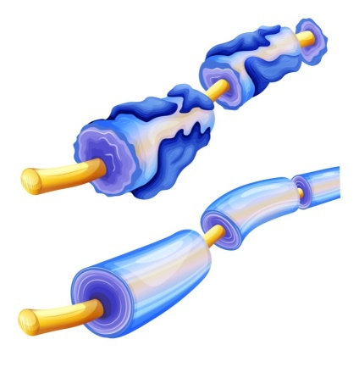
Tratamento:

O embasamento científico tem demonstrado que a administração de probióticos é eficaz na melhora dos parâmetros da saúde e incapacidade mental, e nos indicadores metabólicos através do seu efeito nos circuitos neuronais e pelo efeito sobre a expressão gênica.

Estudo Comprova
Suplementação de Probióticos em Pacientes com Esclerose Múltipla

Este estudo clínico, randomizado, duplo-cego e placebo-controlado teve como objetivo avaliar os efeitos da ingestão de probióticos na incapacidade, saúde mental e condição metabólica em indivíduos com esclerose múltipla (Kouchaki et al., 2017).

Para isso, 60 pacientes foram selecionados e randomizados em dois grupos, no qual receberam durante 12 semanas:

Grupo 2

Placebo

Grupo 1

Associação Probiótica
Uma vez ao Dia

- A associação probiótica foi composta por: Lactobacillus acidophilus, Lactobacillus casei, Bifidobacterium bifidum e Lactobacillus fermentum 2x10⁹ UFC cada.

Resultados:

- Em comparação com o placebo, a ingestão de probióticos melhorou a escala expandida do status de incapacidade (EDSS) (-0,3 ± 0,6 vs. +0,1 ± 0,3, P = 0,001), o inventário de depressão Beck (-5,6 ± 4,9 vs. -1,1 ± 3,4, P <0,001), questionário geral de saúde ( -9,1 ± 6,2 vs. -2,6 ± 6,4, P <0,001). E escala de depressão, ansiedade e estresse (-16,5 ± 12,9 vs -6,2 ± 11,0, P = 0,001);
- As alterações na proteína C-reativa de alta sensibilidade (-1,3 ± 3,5 vs. +0,4 ± 1,4 μg / mL, P = 0,01), metabólitos plasmáticos de óxido nítrico (+1,0 ± 7,9 vs. -6,0 ± 8,3 µmol / L , P = 0,002) e malondialdeído (MDA) (+0,009 ± 0,4 vs. +0,3 ± 0,5 μmol / L, P = 0,04) no grupo tratado foram significativamente diferentes do grupo placebo;
- Além disso, o consumo de cápsula probiótica diminuiu significativamente a insulina sérica (-2,9 ± 3,7 vs. +1,1 ± 4,8 μIU / mL, P <0,001).

Conclusão:

O estudo demonstrou que o uso de probiótico por 12 semanas entre indivíduos com EM teve efeitos favoráveis ​​sobre EDSS, parâmetros de saúde mental, fatores inflamatórios, marcadores de resistência à insulina, HDL, colesterol total / HDL e níveis de MDA.

Formulário

Probióticos na Melhora dos Parâmetros da Saúde Mental em Pacientes com Esclerose Múltipla

Probióticos
Lactobacillus acidophilus.......... 2x10⁹ UFC
Lactobacillus casei.....................2x10⁹ UFC
Bifidobacterium bifidum..............2x10⁹ UFC
Bifidobacterium longum.............2x10⁹ UFC
Lactobacillus fermentum............2x10⁹ UFC
Excipiente qsp...........................1 Cápsula
Administrar 1 cápsula ao dia ou conforme orientação médica.

Depressão

O Transtorno Depressivo Maior (TDM) é um transtorno mental caracterizado por humor baixo, baixa autoestima e perda do interesse por atividades normalmente prazerosas. Essas alterações costumam ser duradouras e causar prejuízo no funcionamento social, ocupacional, nos hábitos alimentares, no sono e na saúde em geral.

É uma doença séria e debilitante que afeta pessoas de todas as idades, etnias e classes socioeconômicas. Afeta entre 13-16% da população ao longo de sua vida. Dentre os pacientes hospitalizados, aproximadamente 16% cometem suicídio eventualmente.

A depressão é caracterizada por um curso tipicamente crônico associado com sintomas de ansiedade. A associação desses sintomas pode gerar mais riscos de suicídio e menor taxa de resposta aos tratamentos (Wang et al., 2018).

Mecanismo de Ação da Microbiota na Depressão:

Recentemente, alguns estudos têm demonstrado a relação da microbiota intestinal na depressão.

Regulação do metabolismo de triptofano de forma direta ou indireta.

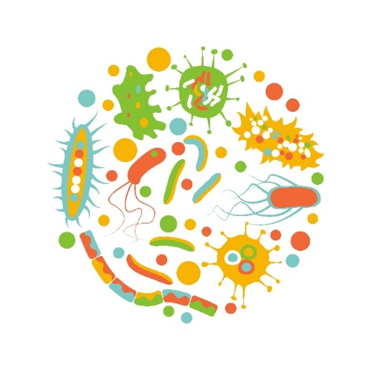
Forma Indireta

- Reduz a atividade de enzimas responsáveis pela degradação do triptofano pela via quinurenina.

Forma Direta

- Sintetiza triptofano através de enzimas, como triptofano sintase, considerando que certas cepas bacterianas abrigam uma enzima triptofanase que degrada triptofano, limitando potencialmente sua disponibilidade ao hospedeiro.

Estudo 1
Probióticos Melhoram os Parâmetros do Transtorno Depressivo Maior
O objetivo desse estudo clínico e duplo-cego, conduzido por Kazemi et al. (2018), foi comparar os efeitos da suplementação com probióticos e prebióticos nos escores do Beck Depression Inventory (BDI), como parâmetro primário, e taxa de quinurenina/triptofano e triptofano/BCAAs como parâmetro secundário.
Dessa forma, 110 pacientes com TDM foram randomizados para receberem durante 8 semanas:

Grupo 2

Galactooligossacarídeo

Grupo 2

Placebo

Grupo 1

L. helveticus 10x10⁹ UFC
B. longum 10x10⁹ UFC
Dose diária

Resultados:

- A suplementação probiótica resultou em redução significativa nos escores de BDI comparado ao placebo e ao prebiótico;

- A taxa de quinurenina/triptofano diminuiu significativamente no grupo probiótico comparado ao placebo, enquanto a taxa triptofano/isoleucina aumentou significativamente no grupo 1 comparado ao grupo 3.

 | Grupo 1 |  | Grupo 2 |  | Grupo 3
 | Início | Final | Início | Final | Início | Final
Escores BDI | 18,25 | 9,0 | 19,43 | 14,14 | 18,74 | 15,55
Taxa quinurenina/Triptofano (nmol/µg) | 11,23 | 9,58 | 11,22 | 11,27 | 11 | 12,4
Taxa Triptofano/BCAA (µg/µg) | 0,146 | 0,154 | 0,164 | 0,168 | 0,149 | 0,138

Conclusão:

A suplementação de 8 semanas com probióticos em indivíduos com TDM resultou em melhora dos escores de BDI comparado ao placebo, enquanto não foram observados efeitos significativos no grupo prebiótico.

Estudo 2
Probióticos Reduzem os Sintomas da Depressão e Melhoram o Perfil Metabólico

Determinar os efeitos da ingestão de probióticos sobre os sintomas da depressão e o perfil metabólico em pacientes com Transtorno Depressivo Maior (TDM) (Akkasheh et al., 2016).
Para isso, 40 pacientes com idades entre 20 e 55 anos diagnosticados com TDM com base nos critérios de DSM-IV foram selecionados para participar deste estudo duplo-cego e controlado por placebo e randomizados para receber, durante 8 semanas:

Grupo 1

L. acidophilus 2x10⁹ UFC
L. casei 2x10⁹ UFC
B. bifidum 2x10⁹ UFC

Grupo 2

Placebo

- Os sintomas da depressão foram avaliados através da Beck Depression Inventory (BDI);
- Amostras de sangue foram tomadas no início e ao final do tratamento para quantificar variáveis relevantes;
- Todos os participantes forneceram três registros dietéticos (dois dias úteis e um fim de semana) e três registros de atividade física durante a intervenção.

Resultados:

- Após 8 semanas de intervenção, os participantes que receberam a suplementação probiótica apresentaram uma redução significativa nos escores totais da BDI em comparação com o placebo (-5.7 ± 6.4 vs. -1.5 ± 4.8, respectivamente);

- Além disso, reduções significativas no HOMA-IR (-0.6 ± 1.2 vs. 0.6 ± 2.1) e nas concentrações séricas de PCR (-1.138,7 ± 2274.9 vs. 188,4 ± 1455,5 ng/mL) foram observadas após a suplementação com probióticos em comparação com o placebo;

- Foi observado também um aumento nos níveis plasmáticos de glutationa em comparação com o placebo (1.8 ± 83.1 vs. -106.8 ± 190.7 μmol/L).

Conclusão:

Com base nos resultados, pode-se concluir que a suplementação probiótica foi capaz de reduzir os sintomas da depressão e melhorar o perfil metabólico em pacientes com TDM.

Formulário

Probióticos para Gerenciamento do Transtorno Depressivo Maior (Estudo 1)

Sachê Probiótico
L. helveticus.............................10x10⁹ UFC
B. longum................................10x10⁹ UFC
Excipiente qsp..............................1 Sachê
Administrar 1 sachê ao dia ou conforme orientação médica.

Suplementação Probiótica para Redução dos Sintomas da Depressão e Melhora do Perfil Lipídico (Estudo 2)

Sachê Probiótico
Lactobacillus acidophilus...........2x10⁹ UFC
Lactobacillus casei.....................2x10⁹ UFC
Bifidobacterium bifidum..............2x10⁹ UFC
Excipiente qsp............................1 Cápsula
Administrar 1 cápsula ao dia ou conforme orientação médica.

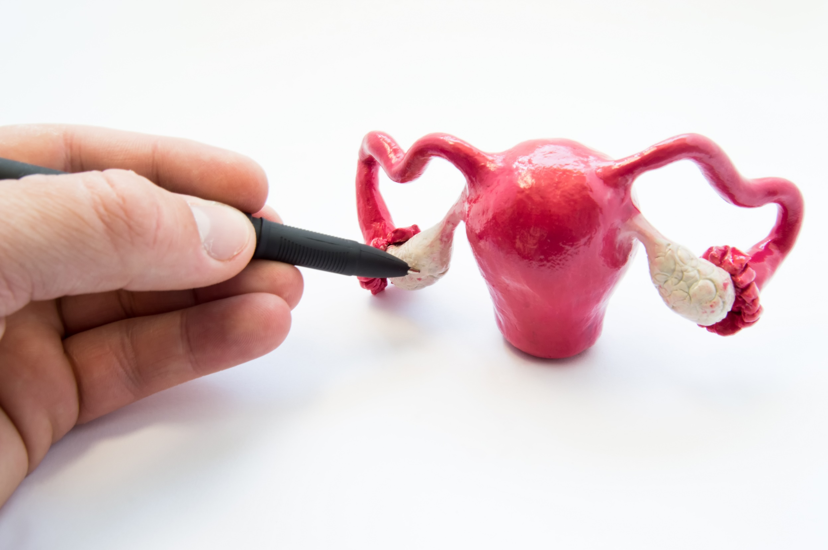

Probióticos na Ginecologia e Distúrbios Urogenitais

Síndrome do Ovário Policístico

A SOPC (Síndrome dos Ovários Policísticos) é classificada como uma anovulação crônica hiperandrogênica, uma desordem endócrina caracterizada por um distúrbio no eixo neuroendócrino-reprodutor que acarreta em hiperandrogenismo (hirsutismo, oligomenorreia acne e alopecia androgenética), disfunção ovulatória, infertilidade e presença de múltiplos cistos nos ovários.

Está associada a fatores de risco cardiovasculares como:

- Obesidade;
- Resistência à insulina;
- Dislipidemias;
- Hipertensão arterial;
- Síndrome metabólica;
- Risco aumentado para intolerância à glicose;
- Diabetes gestacional;
- Diabetes mellitus tipo 2;
- Câncer de endométrio;
- Disbiose intestinal;
- Outros.

Suplementação de Probióticos

Estudos anteriores mostraram vários efeitos benéficos da suplementação de probióticos no controle glicêmico em pacientes com SOPC, onde afeta, também, o status antioxidante e os perfis hormonais, aliviando a resistência à insulina e as propriedades anti-inflamatórias.

A suplementação combinada de probióticos e selênio pode melhorar os sintomas clínicos de pacientes com SOPC, melhorando seus perfis metabólicos e atenuando o estresse oxidativo e a inflamação.

Estudo Comprova
Probióticos Melhoram os Parâmetros do Transtorno Depressivo Maior em Mulheres com SOPC

Este estudo randomizado, duplo-cego e placebo-controlado foi conduzido para determinar os efeitos da co-suplementação com probiótico e selênio em parâmetros de saúde mental, perfis hormonais, biomarcadores de inflamação e estresse oxidativo em mulheres com SOPC (Jamilian et al., 2018).
Para isso, 60 pacientes entre 18 a 40 anos de idade foram divididos em dois grupos para receberem durante 12 semanas:

Grupo 2

Placebo

Grupo 1

Lactobacillus acidophillus, Lactobacillus fermentum e Bifidobacterium bifidum
2x10⁹ UFC
Selênio 200 µg
1 cápsula uma vez ao dia

Resultados:

        - A co-suplementação com probiótico e selênio resultou em uma melhora significativa nos scores da ansiedade, estresse e depressão (β - 1,49; IC95%, - 2,59, - 0,39; P = 0,009) e no questionário geral de saúde (β - 1,15; IC 95%, - 1,97, - 0,32; P = 0,007) em comparação ao placebo;
        - Reduziu significativamente a testosterona total (β - 0,26 ng / mL; 95% CI, - 0,51, - 0,02; P = 0,03), hirsutismo (β - 0,43; IC 95%, - 0,74; - 0,11 ; P = 0,008), e proteína C reativa de alta sensibilidade (PCR-as) (β - 0,58 mg / L; IC95%, - 0,97, - 0,19; P = 0,004);
        - Além disso, diminuiu os níveis de malondialdeído (MDA) (β - 0,29 μmol / L, IC 95%, - 0,56, - ​​0,02, P = 0,03), aumentou a capacidade antioxidante total (TAC) (β + 84,76 mmol / L; IC95%, + 48,08, + 121,44; P < 0,001) e níveis de glutationa total (GSH) (β + 26,78 μmol / L; IC 95%, + 4,33, + 49,23; P = 0,02) em comparação com o placebo.

Conclusão:

A co-suplementação com probiótico e selênio demonstrou efeitos benéficos nos parâmetros de saúde mental, níveis séricos de testosterona total, hirsutismo, PCR-us, TAC, GSH e MDA

Formulário

Uso de Probióticos + Selênio Regula os Níveis Séricos de Testosterona

Probióticos + Selênio
Lactobacillus acidophillus........2 x 10⁹ UFC
Lactobacillus fermentum..........2 x 10⁹ UFC
Bifidobacterium bifidum ..........2 x 10⁹ UFC
Selênio.............................................200 µg
Excipiente qsp............................1 Cápsula
Administrar 1 cápsula ao dia ou conforme a orientação médica.

Vaginose Bacteriana

A vaginose bacteriana (VB) é um distúrbio comum entre mulheres em idade reprodutiva e sua causa subjacente é principalmente uma alteração na flora vaginal.

Bactérias anaeróbicas
Lactobacilos

A prevalência de VB foi relatada como sendo de 29,2% em um grande estudo nos Estados Unidos, o que corresponde a 21,4 milhões de mulheres.

Complicações

- Redução de Lactobacilos vaginais
Infecções

- Diminuição de H₂O₂ e ácido láctico
- Aumento do pH acima de 4,5

A VB aumenta o risco de doenças ginecológicas ascendentes, infecções sexualmente transmissíveis e complicações obstétricas.

Tratamento

Embora o tratamento da VB com antibióticos seja fortemente recomendado, há uma busca por alternativas para melhorar a eficácia da terapia, uma vez que algumas bactérias se protegem do acesso aos antibióticos através do biofilme.
Para superar este desafio, pesquisas recentes têm utilizado a aplicação adjuvante de probióticos no tratamento da VB.

A administração oral de cepas probióticas demonstrou alterar a microbiota vaginal de mulheres saudáveis.

Estudo Comprova
Iogurte Probiótico Melhora os Sintomas da Vaginose Bacteriana

Neste estudo, Laue et al. (2017) avaliaram a eficácia de um iogurte contendo probióticos na vaginose bacteriana.

Para isso, 36 mulheres com idade superior a 18 anos e ciclo menstrual estável ou menopausa utilizaram terapia padrão e randomizadas para receberem:

Grupo 2

Placebo

Grupo 1

Iogurte Probiótico

Resultados:

- Após 4 semanas de tratamento, 0 dos 17 pacientes do grupo 1 versus 6 dos 17 do grupo 2 tinham VB;
- A pontuação de Amsel diminuiu para 4 no grupo 1 e para 2 no grupo 2 após a intervenção;
- A descarga e o odor também reduziram para 2 no grupo 1 comparado a 1 no grupo 2, sendo que ao final das 4 semanas de estudo houve uma diferença nas pontuações de 0 e 1, respectivamente;
- A pontuação de Nugent reduziu durante o período de intervenção para 5,5 no grupo 1 e 3,0 no grupo 2.

Conclusão:

Os pesquisadores concluíram que a suplementação probiótica melhora a taxa de recuperação e os sintomas de vaginose bacteriana, além de demonstrar uma tendência na melhora do padrão do microbioma vaginal.

Formulário

Formulação para Redução dos Sintomas da Vaginose Bacteriana

Iogurte Probiótico
Lactobacillus delbrueckii ssp. bulgaricus.................................1x10⁷ UFC
Streptococcus thermophilus..... 1x10⁷ UFC
Lactobacillus gasseri................. 1x10⁷ UFC
Lactobacillus rhamnosus......... 1x10⁷ UFC
Pó para Preparo Extemporâneo Aroma Iogurte qsp....................................1 Sachê
Administrar 1 sachê pela manhã e 1 pela noite ou conforme
orientação médica.

Infecções do Trato Urinário

As infecções do trato urinário (ITUs) representam uma das doenças infecciosas mais comumente adquiridas com significativo impacto na qualidade de vida dos pacientes.

Mais da metade das mulheres relatam pelo menos uma ITU durante a vida, quase 11% sofrem uma ITU anualmente e 20 a 30% apresentam recorrência.

Patogênese
Virulência Bacteriana

Resposta Imune
Fatores Teciduais
Produção de Radicais Livres

Fibrose e Cicatrizes Renais

Fatores de Risco
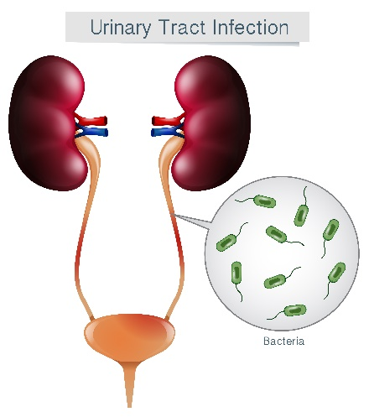
Nas mulheres jovens, os fatores de risco incluem: relações sexuais, uso de espermicida, um novo parceiro sexual, histórico familiar de infecções do trato urinário durante a infância e status de secreção do antígeno no sangue.
Nas mulheres idosas na pós-menopausa, podem ser considerados como fatores de risco: história de ITUs antes da menopausa, incontinência urinária, vaginite atrófica, cistocele, aumento do volume urinário pós-miccional, grupo sanguíneo, status secretório de antígeno, cateterismo urinário, estado funcional e deterioração em idosas institucionalizadas

Estudo Comprova
Eficácia da D-manose, Hibiscus sabdariffa e Lactobacillus plantarum na Prevenção de Eventos Infecciosos Após Avaliação Urodinâmica

O objetivo do estudo foi avaliar a eficácia de um composto por D-manose, Hibiscus sabdariffa e Lactobacillus plantarum na prevenção de eventos infecciosos após exame urodinâmico invasivo (Milandri et al., 2018).
Para isso, 100 mulheres submetidas a procedimento invasivo urodinâmico foram selecionadas para receberem durante 14 dias:

Grupo 2

Placebo

Grupo 1

D-manose 1000 mg
Hibiscus sabdariffa 200 mg
L. plantarum 1x10⁹ UFC
2 vezes ao dia

Resultados:

- Infecções do trato urinário foram observadas através da cultura de urina em 13% dos pacientes selecionados;
- Das 13 infecções do trato urinário, 9 foram observadas em pacientes com infecções recorrentes do trato urinário no último ano e os outros 4 casos foram associados a pacientes sem infecção urinária no último ano;
- 3 mulheres relataram alguns sintomas urinários e foram submetidas à antibioticoterapia. Os outros 10 casos foram classificados como bacteriúria assintomática;
- 3 casos foram relacionados a pacientes com prolapso de órgão pélvico. Oito casos, ao contrário, foram relacionados a resíduos pós-miculares significativos (> 100).

Conclusão:

O estudo demonstra que a administração de D-manose, H. sabdariffa e L. plantarum após exame urodinâmico pode reduzir o risco de bacteriúria e infecção do trato urinário em mulheres.

Formulário

D-manose, Hibiscus sabdariffa e Lactobacillus plantarum na Prevenção de Eventos Infecciosos Após Avaliação Urodinâmica

Associação
Hibiscus sabdariffa.........................200 mg
Lactobacillus plantarum.......... 1x10⁹ UFC
D-manose...................................1000 mg
Excipiente qsp...........................1 Cápsula
Administrar 1 cápsula 2 vezes ao dia ou conforme orientação
médica.

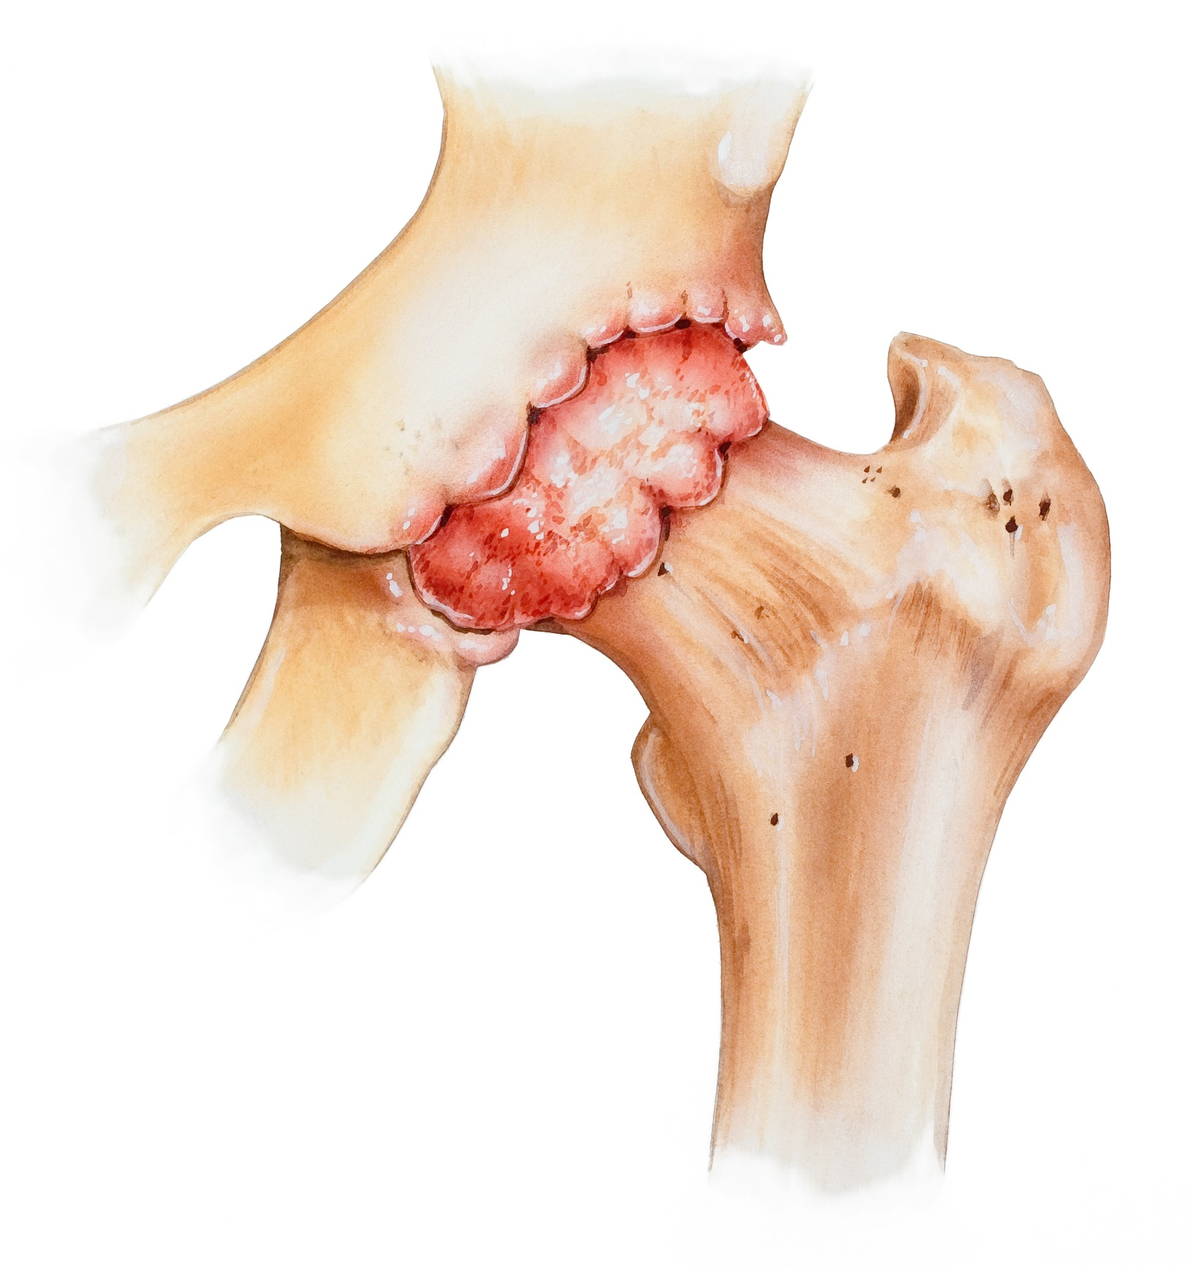

Probióticos na Reumatologia

Artrite Reumatoide

A artrite reumatoide (AR) é uma doença autoimune que afeta entre 0,5 a 1% da população mundial, podendo chegar a 5% dependendo do grupo e da faixa etária estudados.

Relação da Microflora Intestinal com a Artrite Reumatoide
Estudos demonstraram que alterações na microflora intestinal normal e a desregulação da resposta imune da mucosa a patógenos podem ajudar no desenvolvimento de doenças autoimunes como AR (Zamani et al., 2016).

Além disso, a resistência à insulina, inflamação e o estresse oxidativo desempenham um papel significativo na patogênese da AR.

Inflamação e Estresse Oxidativo na Artrite Reumatoide

Há uma relação entre a inflamação e o estresse oxidativo no corpo, pelo qual o aumento de Espécies Reativas de Oxigênio (EROs) através da ativação do Fator Nuclear kB (NF- kB) resulta em transcrição de genes associados à inflamação e à produção de citocinas inflamatórias.

Proliferação de Células Sinoviais
Inibição da Apoptose
Dano Articular

Ação Anti-inflamatória e Melhora da Resistência à Insulina

Probióticos

Podem melhorar o estado clínico e metabólico de pacientes com AR por meio de seus efeitos anti-inflamatórios, bloqueio da supressão do transportador de glicose e modulação imune.

Estudo Comprova
Probióticos Melhoram o Estado Metabólico e a Atividade da Artrite Reumatoide

O objetivo deste estudo conduzido por Zamani et al. (2016) foi determinar os efeitos da suplementação probiótica sobre o estado clínico e metabólico de pacientes com AR.

Para isso, foram selecionados 60 pacientes com artrite reumatoide e idades entre 25 e 70 anos para receberem, durante 8 semanas:

Grupo 1

L. acidophilus – 2X10⁹UFC
L. casei – 2X10⁹ UFC
B. bifidum – 2X10⁹ UFC
Uma vez ao dia

Grupo 2

Placebo

Resultados:

- Comparado ao placebo, a suplementação com probióticos resultou em melhora do DAS-28;
- Adicionalmente, houve uma redução significativa dos níveis de insulina no soro, no modelo homeostático de avaliação da função das células beta (HOMA-B) e na concentração de proteína C-reativa de alta sensibilidade (PCR-as) no soro no grupo probiótico em comparação com o placebo;
- Os indivíduos que receberam os probióticos também experimentaram uma melhora limítrofe, estatisticamente significativa, nos níveis de colesterol total e de lipoproteína de baixa densidade em comparação com o placebo.

Conclusão:

Os autores concluíram que a suplementação probiótica por 8 semanas é eficaz em pacientes com artrite reumatoide.

Formulário

Probióticos para Pacientes com Artrite Reumatoide

Cápsulas Probióticas
Lactobacillus acidophilus .........2X10⁹ UFC
Lactobacillus casei ..................2X10⁹ UFC
Bifidobacterium bifidum ............2X10⁹ UFC
Excipiente qsp...........................1 Cápsula
Administrar 1 cápsula ao dia ou conforme orientação médica.

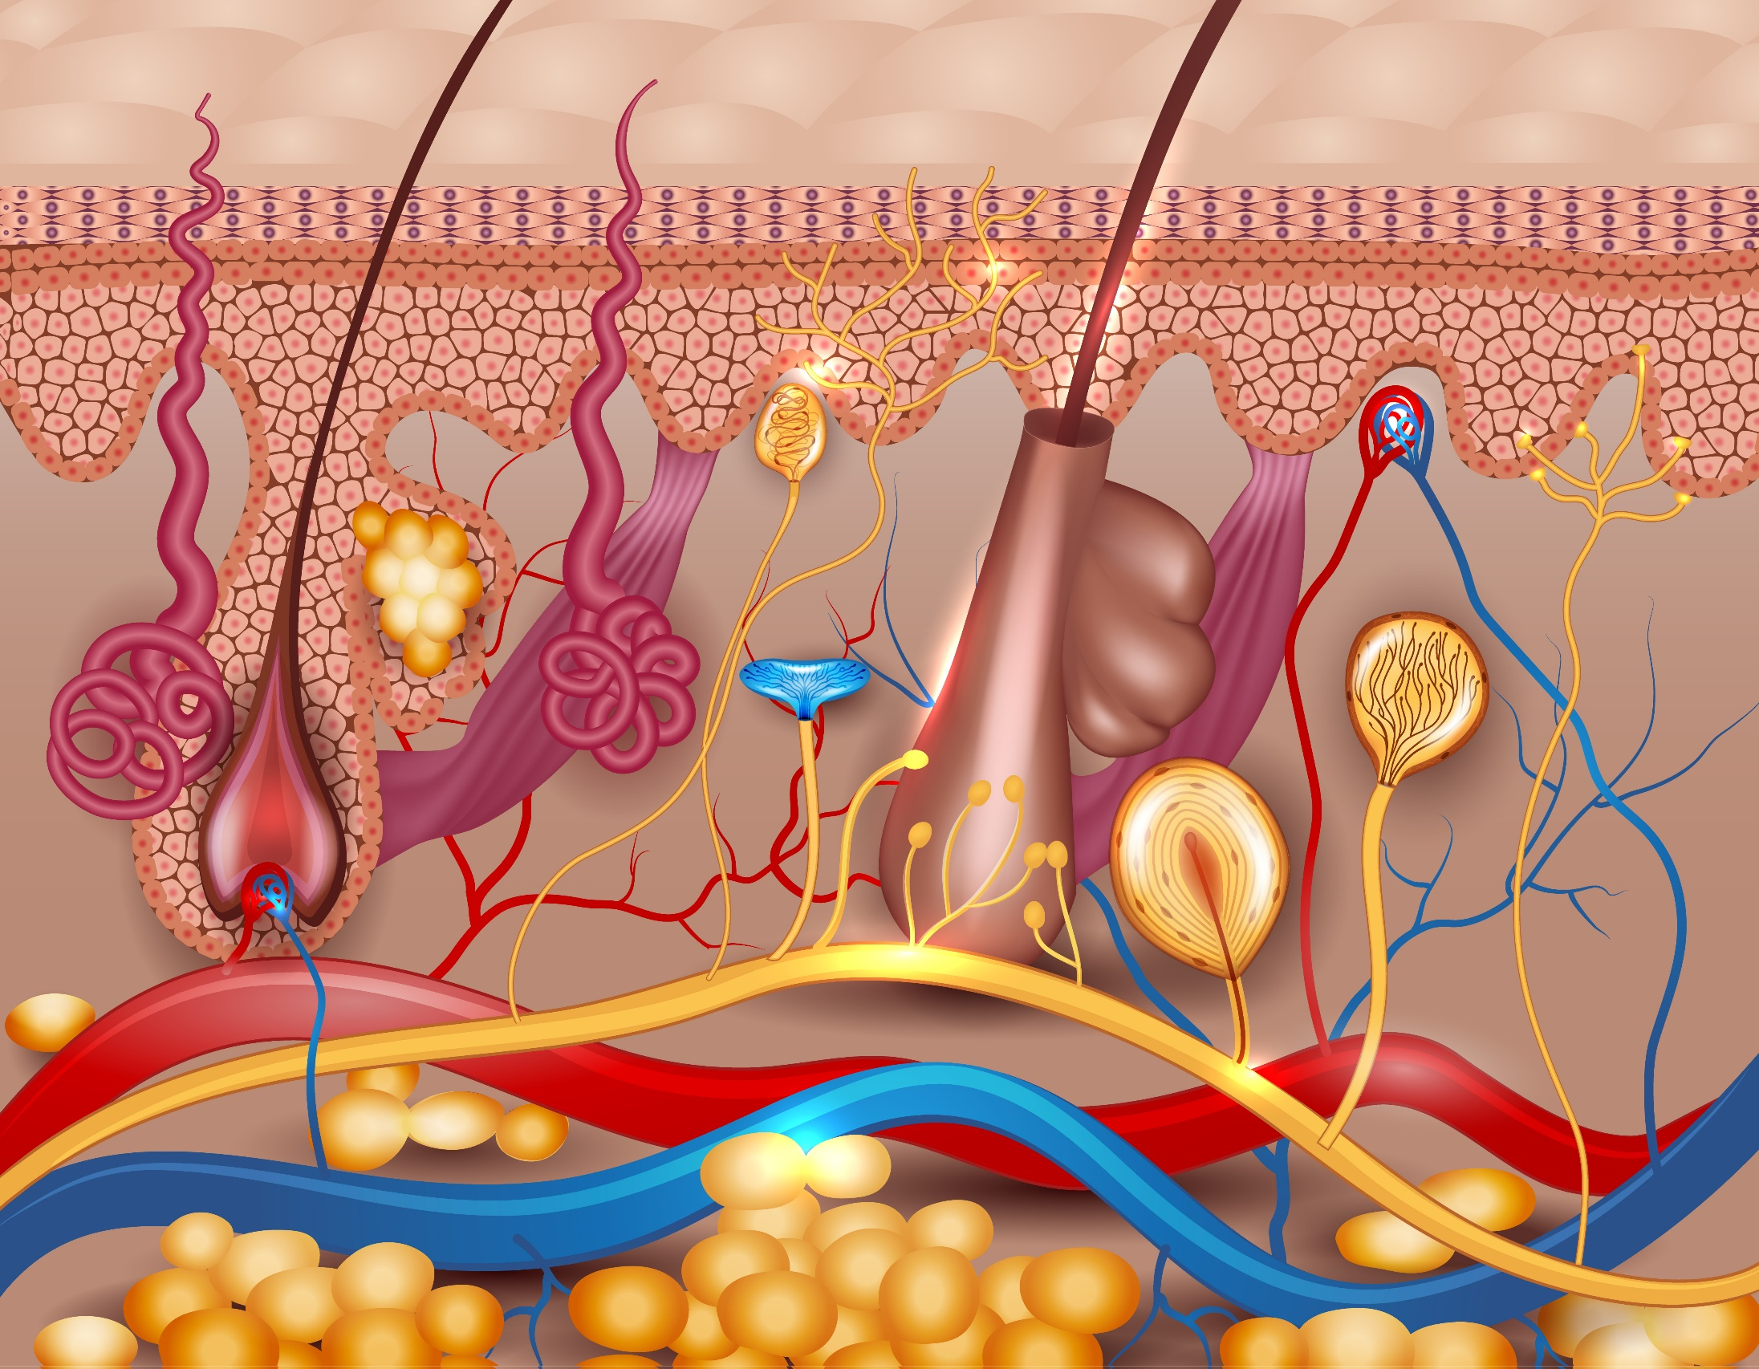

Doenças Dermatológicas e nas Características da Pele

Microbioma Intestinal e Regulação Entre o Eixo Pele-Intestino

O intestino e a pele, órgãos densamente vascularizados e ricamente inervados, que possuem papéis imunes e neuroendócrinos importantes, estão relacionados em propósito e função, sendo ambos essenciais para a manutenção da homeostase do corpo.

O embasamento científico demonstra uma ligação íntima e bidirecional entre a pele e o intestino, ligando a saúde do sistema gastrointestinal (GI) com a homeostase e alostase da pele.

Os transtornos gastrointestinais são frequentemente acompanhados por manifestações cutâneas e o sistema GI, particularmente o microbioma intestinal, parece participar da fisiopatologia de muitos distúrbios inflamatórios (Salem et al., 2018).

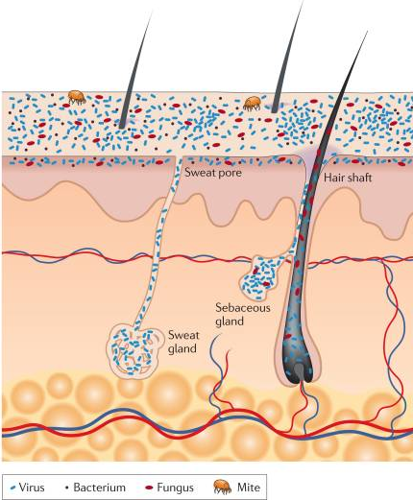
Microbioma da Pele

Quando em estado de homeostase, a pele desempenha suas funções efetivamente, como proteção, controle de temperatura e retenção de água. Além disso, é uma interface com o ambiente externo e, portanto, é colonizada por uma diversidade de microrganismos, incluindo bactérias, fungos, protozoários e vírus.

Os microrganismos simbióticos ocupam uma ampla gama de nichos da pele e protegem contra a invasão de organismos patogênicos ou prejudiciais (Grice e Segre 2011).

Bactérias
Ácaro
Fungos
Vírus

Embora ainda não tenham sido totalmente explorados, os mecanismos pelos quais a microbiota intestinal exerce sua influência sobre a homeostase da pele parecem estar relacionados ao efeito modulatório dos comensais intestinais na imunidade sistêmica (Salem et al., 2018).

Disfunções Cutâneas e Microbiota da Pele

Dermatite Atópica
Curiosamente tem sido demonstrado que, em relação às áreas xeróticas, inflamadas e durante um surto, a abundância de S. aureus aumentou dramaticamente em pacientes não tratados. Recentemente, foi relatado que o tratamento com bactérias Gram-negativas cultiváveis ​​de controles saudáveis ​​foi associado com função de barreira aumentada, ativação de imunidade inata e controle de S. aureus.

Psoríase
Foi demonstrado que os antibióticos que visam bactérias Gram-negativas e Gram-positivas poderiam melhorar a dermatite psoriasiforme, inibindo a produção de IL-17 e IL-22. O microbioma associado à lesão da pele psoriásica é significativamente diferente do associado à pele saudável. Tem sido relatado que houve uma tendência para a diminuição da diversidade bacteriana, como Propionibacterium, Corynebacterium, Streptococcus e Staphylococcus que estavam significativamente aumentados na pele lesionada em comparação com a pele não lesionada e saudável. Contudo, a ligação entre o microbioma e a psoriase pode não estar limitada apenas ao microbioma da pele, uma vez que estudos demonstraram que o microbioma intestinal também influenciou no desenvolvimento e a reatividade do sistema imunológico.

Hidradenite supurativa
O S. aureus é frequentemente encontrado na hidradenite supurativa e tem sido frequentemente proposto como tendo um papel potencial na doença. A eficácia dos antibióticos pode apoiar um papel microbiano na patogênese da doença. Sabe-se que o HS co-ocorre mais frequentemente com doença inflamatória intestinal (DII) do que o esperado. Os pacientes com DII apresentam um microbioma intestinal alterado, caracterizado pela depleção de Faecalibacterium prausnitzii e aumento de Escherichia coli.

Acne
P. acnes é conhecido por ser um dos principais fatores envolvidos no desenvolvimento da acne. Demonstrou-se que as comunidades bacterianas cutâneas estão envolvidas nas respostas inflamatórias, bem como na homeostase imunológica, e ambas são conhecidas por desencadear a acne.

O microbioma, especialmente na pele, é um alvo acessível para a intervenção terapêutica. A microbiologia cutânea tem sido área de pesquisa atraente por décadas, onde fornece informações importantes sobre as populações bacterianas, fúngicas e virais que vivem na pele e no intestino (Balato et al., 2018).

Dermatite Atópica

A dermatite atópica é um distúrbio crônico que ocorre na pele, agravado pela lesão mecânica causada ao coçar. Está associado à sensibilização de alérgenos e a deficiências na proteína da função barreira, a filagrina.

A dermatite atópica é uma das doenças de pele mais comuns em países desenvolvidos, afetando aproximadamente 20% das crianças e 1-3% dos adultos.

Sintomas da Dermatite Atópica

Dermatite Atópica
Prurido
Eritema
Complicações
Inflamações
Infecções
Alergias

Pacientes acometidos com a dermatite atópica apresentam uma resposta tipo Th2 na fase aguda, com atração de macrófagos e eosinófilos, com consequente produção de interleucina-12 (IL-12), que, por sua vez, ativa a resposta padrão Th1 e um misto de padrões de resposta Th2 e Th1 nas lesões crônicas.

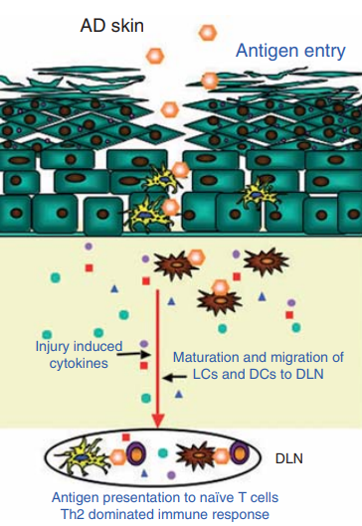
A pele com dermatite atópica contém um número maior de células de Langerhans com afinidade para IgE que se ligam aos alérgenos.

Estas células desempenham um papel importante na apresentação do alérgeno para os linfócitos Th2. A redução de citocinas decorrentes deste fenômeno aumenta a produção de IgE e eosinófilos (Koppes et al., 2016).

Estudos Comprovam

Estudo 1
Lactobacillus acidophilus é Eficaz no Tratamento da Dermatite Atópica

A fim de avaliar a eficácia e segurança da ingestão prolongada de Lactobacillus acidophilus nos sintomas cutâneos da dermatite atópica em adultos, realizou-se um estudo duplo-cego, placebo-controlado e paralelo (Yamamoto et al., 2016).
O estudo incluiu a administração diária de Lactobacillus acidophilus durante 24 semanas em 50 pacientes com DA e com, no mínimo, 16 anos de idade.

Grupo 2

Placebo

Grupo 1

L. acidophilus – 1,6X10⁹UFC
Uma vez ao dia

- A gravidade dos sintomas cutâneos foi avaliada na linha base e após 4, 8, 12, 16, 20 e 24 semanas de tratamento, utilizando a avaliação global do avaliador, índice da área do eczema e gravidade e escore da DA. Os níveis séricos de citocinas e marcadores sanguíneos também foram avaliados.

Resultados:

- Comparado ao placebo, a suplementação com probióticos resultou em melhora do DAS-28;
- Adicionalmente, houve uma redução significativa dos níveis de insulina no soro, no modelo homeostático de avaliação da função das células beta (HOMA-B) e na concentração de proteína C-reativa de alta sensibilidade (PCR-as) no soro no grupo probiótico em comparação com o placebo;
- Os indivíduos que receberam os probióticos também experimentaram uma melhora limítrofe, estatisticamente significativa, nos níveis de colesterol total e de lipoproteína de baixa densidade em comparação com o placebo.

Conclusão:

Os autores concluíram que a suplementação probiótica por 8 semanas é eficaz em pacientes com artrite reumatoide.

Estudo 2
Lactobacillus plantarum é Eficaz no Tratamento da Dermatite Atópica

Um estudo examinou se a ingestão diária de um suco cítrico contendo Lactobacillus plantarum alivia os sintomas da dermatite atópica (Harima-Mizusawa et al., 2016).
Foram avaliados homens e mulheres com idades entre 18 e 77 anos, apresentando dermatite atópica leve à moderada, que receberam:

Triagem 2

L. plantarum – 6X10¹⁰UFC
Uma vez ao dia

Triagem 1

L. plantarum – 6X10¹⁰UFC
Uma vez ao dia

- Os voluntários responderam o questionário Skindex-16 antes do tratamento, 8 semanas após o início da ingestão da bebida e 8 semanas após o término do tratamento em ambas as triagens. Foram retiradas fotografias (triagem 1) e realizadas medições de parâmetros sanguíneos (triagem 2).

Resultados:

- Em ambas as triagens, houve uma redução significativa nos escores do Skindex-16;
- Na triagem 1, as imagens demonstraram que a maioria dos pacientes obtiveram uma melhora significativa das lesões cutâneas após o tratamento;
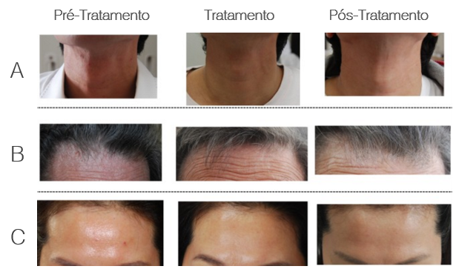
- Na triagem 2, foram atenuados os níveis sanguíneos de proteína catiônica do eosinófilo (ECP) e imunoglobulina E total (IgE).

(A) uma mulher de 34 anos com eritema e exantema, (B) um homem de 74 anos com descamação e (C) uma mulher de 51 anos com eritema e exantema.

Conclusão:

Os resultados sugerem que a ingestão diária da bebida fermentada contendo Lactobacillus plantarum apresenta efeitos benéficos sobre os sintomas e qualidade de vida de pacientes com dermatite atópica leve à moderada através de um efeito imunomodulatório via atenuação de ECP e IgE.

Estudo 3
Licopeno, Betacaroteno e Lactobacillus johnsonii na Prevenção da Erupção Polimórfica à Luz

Um estudo randomizado, controlado por placebo e duplo-cego teve como objetivo avaliar a eficácia de um suplemento nutricional contendo licopeno, betacaroteno e Lactobacillus johnsonii no controle das lesões cutâneas causadas pela luz solar (Marini et al., 2014).
Para isso, 60 pacientes com erupção polimórfica à luz (PLE) foram selecionados e divididos em dois grupos, nos quais receberam durante 12 semanas:

Grupo 2

Placebo

Grupo 1

L. johnsonii 5X10⁸UFC
Licopeno 2,5 mg
Betacaroteno 4,7 mg
Uma vez ao dia

- Para induzir lesões cutâneas, a pele do paciente foi exposta a doses diárias únicas de 100 J / cm² ultravioleta A1 (UVA1) por dois dias consecutivos;
- As lesões de pele foram avaliadas usando um escore PLE. Biópsias de pele foram realizadas antes e após a suplementação da pele não exposta e exposta, e a expressão do RNAm da molécula de adesão intercelular 1 (ICAM-1) foi avaliada pela reação em cadeia da polimerase em tempo real.

Resultados:

- Após 12 semanas, a ingestão do suplemento reduziu significativamente o escore PLE após uma exposição, em comparação com os pacientes que receberam placebo (P <0,001);
- Em nível molecular, o desenvolvimento de lesões da pele foi associado a uma expressão aumentada de RNAm de ICAM-1, que foi significativamente reduzida após a suplementação (P = 0,022), no grupo tratado;
- A porcentagem de indivíduos que apresentaram sintomas de PLE após uma exposição a UVA diminuiu de 87% (antes da suplementação) para 53% após a suplementação com o suplemento nutricional.

Conclusão:

Os resultados demonstram que a suplementação é capaz de fornecer proteção contra o desenvolvimento de lesões de PLE induzidas por UVA em níveis clínicos e moleculares.

Formulário

Probiótico para Pacientes com Dermatite Atópica (Estudo 1)

Cápsulas de Lactobacillus acidophillus
Lactobacillus acidophillus......1,6 x 10⁹ UFC
Excipiente qsp...........................1 Cápsula
Administrar 1 cápsula ao dia ou conforme orientação médica.

Probiótico para Pacientes com Dermatite Atópica (Estudo 2)

Cápsulas de Lactobacillus plantarum
Lactobacillus plantarum..........6 x 10¹⁰ UFC
Excipiente qsp...........................1 Cápsula
Administrar 1 cápsula ao dia ou conforme orientação médica.

Licopeno, Betacaroteno e Lactobacillus johnsonii na Prevenção da Erupção Polimórfica à Luz (Estudo 3)

Suplementação Nutricional
Lactobacillus johnsonii.............. 5X10⁸UFC
Licopeno........................................ 2,5 mg
Betacaroteno...................................4,7 mg
Excipiente qsp...........................1 Cápsula
Administrar 1 cápsula ao dia ou conforme orientação médica.

Acne

A acne é uma desordem comum da unidade pilosebácea, afetando aproximadamente 85% dos indivíduos com 12 a 25 anos de idade.

Pode estar acompanhada de cicatrizes e baixa autoestima e, portanto, pode provocar depressão e diminuir a qualidade de vida. Os principais fatores que contribuem para o desenvolvimento da acne incluem:

- Aumento da produção sebácea;
- Hiperqueratinização folicular;
- Colonização de bactérias na pele;
- Inflamação.

Aspectos Clínicos

- A produção de sebo é aumentada em pacientes com acne, embora não haja diferença na qualidade entre o sebo de pacientes com e sem acne. A redução na produção de sebo melhora a acne.
- A ruptura do comedão resulta em inflamação, que é um fator potencial na produção de lesões. Este processo parece ser aumentado pela estimulação androgênica.
- Propionibacterium acnes está presente em um número significativo de pacientes com lesões mais graves da acne e contribui para o processo de inflamação.
- O estresse parece desempenhar um papel na patogênese da acne.

Tratamento Convencional

Diversos agentes são usados para o tratamento da acne, por exemplo:

- Retinoides;
- Antibióticos;
- Ácido benzoico;
- Ácido azelaico;
- Hormônios.

No entanto, promovem alguns efeitos colaterais, às vezes graves.

Estudos Comprovam

Estudo 1
Lactobacillus rhamnosus é Eficaz no Tratamento da Acne

Este estudo piloto, randomizado, duplo-cego e placebo-controlado avaliou o efeito da suplementação com a cepa de Lactobacillus rhamnosus SP1 na expressão dos genes envolvidos na sinalização insulínica e na acne adulta.

Para isso, 20 pacientes com acne inflamatória ativa nas costas foram selecionados e divididos em dois grupos para receberem durante 12 semanas:

Grupo 2

Placebo

Grupo 1

L. rhamnosus – 3X10⁹UFC
Uma vez ao dia

Resultados:

- De acordo com a biópsia cutânea, comparado à linha base o grupo 1 mostrou uma redução de 32% (p<0,001), assim como um aumento de 65% (p<0,001) na expressão gênica do fator de crescimento semelhante À insulina tipo 1 (IGF-1) e FOXO1 na pele, respectivamente. Tais diferenças não foram observadas no grupo 2;

- O grupo 1 apresentou, também, uma razão de probabilidade ajustada de 28,4% (95% IC= 2,2-411,1, p<0,05), sendo avaliada pelos clínicos como melhor/notoriamente melhor (versus pior ou inalterada), comparado ao grupo 2.

Conclusão:

Suplementação probiótica normaliza a expressão de genes envolvidos na sinalização insulínica e melhora a aparência da pele (Fabbrocini et al., 2016).

Estudo 2
Pool de Probióticos Apresenta Efeito Sinérgico com Antibióticos no Tratamento da Acne

Jung et al., (2013) conduziram um estudo para avaliar se a administração de probióticos seria capaz de reduzir os efeitos adversos sistêmicos causados pelos antibióticos enquanto age sinergicamente com este para o tratamento da acne inflamatória.
Neste estudo prospectivo e aberto, 45 mulheres, com idades entre 18 e 35 anos, foram randomizadas em 3 grupos:

Grupo 3

Minociclina +
Suplementação de probióticos, no mínimo 2 horas após a dose de minociclina.

Grupo 2

Minociclina

Grupo 1

L. acidophilus 5x10⁹ UFC
L. delbrueckii 5x10⁹ UFC
B. bifidum 20x10⁹ UFC
2 vezes ao dia.

- Todos os pacientes receberam tratamento tópico com peróxido de benzoíla e uma formulação de limpeza facial, aplicados 2 vezes ao dia, uma pela manhã e outra à noite. Não foi permitido o uso adicional de nenhum outro tratamento antiacne.

Resultados:

- Todos os pacientes apresentaram uma melhora significativa na contagem total de lesões após 4 semanas de tratamento (p<0,001), com melhora contínua reportada a cada visita subsequente (p<0,01);
- Ao final de 8 e 12 semanas de visitas, o grupo 3 apresentou uma redução significativa na contagem total das lesões acneicas versus o grupo 1 (p<0,001) e B (p<0,01);
- Dois pacientes (13%) do grupo 2 não completaram o estudo.

Conclusão:

Os probióticos podem ser considerados uma opção terapêutica ou adjuvante no tratamento da acne vulgar por fornecer um efeito anti-inflamatório sinérgico com antibióticos sistêmicos enquanto também reduz os potenciais efeitos adversos secundários ao uso crônico de antibióticos.

Formulário

Probiótico para Pacientes com Acne (Estudo 1)

Cápsulas Probióticas
Lactobacillus rhamnosus.......... 3x10⁹ UFC
Excipiente qsp............................1 cápsula
Administrar 1 cápsula ao dia ou conforme orientação médica.

Pool Probiótico para Aumento da Eficácia de Antibióticos (Estudo 2)

Pool de Probióticos
Lactobacillus acidophilus.....5 x 10⁹ UFC
Lactobacillus delbrueckii.......5 x 10⁹ UFC
Bifidobacterium bifidum.....20 x 10¹⁰ UFC
Excipiente qsp.........................1 Cápsula
Administrar 1 cápsula 2 vezes ao dia ou conforme orientação
médica.

Envelhecimento Cutâneo

O envelhecimento é um processo biológico natural que ocorre no corpo humano, e depende do tempo, levando a mudanças graduais na estrutura e função dos tecidos. Além disso, é um fenômeno complexo no qual vários mecanismos operam simultaneamente. Estes incluem:

- Acúmulo de mutações;
- Acúmulo de metabólitos tóxicos;
- Privação hormonal;
- Aumento dos danos oxidativos devido à produção de radicais livres;
- Formação de ligações cruzadas entre moléculas, causando alterações das propriedades biológicas e biomecânicas dos tecidos.

Envelhecimento Intrínseco e Extrínseco
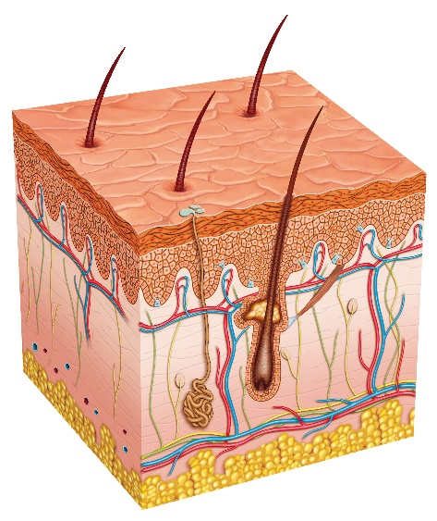
A pele é um alvo importante do envelhecimento, pois está submetida a influências do meio ambiente, principalmente a exposição à radiação solar e fatores intrínsecos, supostamente de origem genética.

O envelhecimento intrínseco da pele é essencialmente caracterizado por alterações na matriz dérmica, que se torna menos elástica e mais fina com a idade, de modo que essa alteração é a principal causa da aparência envelhecida.

Efeitos da Radiação UVA na Pele

A radiação UVA também induz diretamente grandes alterações no compartimento dérmico através da geração de EROs que, em excesso, estimulam proteínas quinases ativadas por mitógenos (MAPKs) e fator nuclear kappa B (NF-κB).

Além disso, ocorre a regulação transcricional das MMPs, o que resulta em degradação do colágeno e elastina, levando ao fotoenvelhecimento.

Estudo Comprova
Lactobacillus plantarum Previne o Aparecimento de Rugas Causadas pela Radiação UV

Foi verificado que o Lactobacillus plantarum melhora a hidratação da pele e tem efeitos antifotoenvelhecimento. Por isso, Lee et al. (2015) conduziram um estudo clínico randomizado, duplo-cego e controlado por placebo para avaliar o efeito antienvelhecimento do L. plantarum.

Para isso, 110 voluntários com idades entre 41 e 59 anos com pele seca e rugas foram selecionados para participarem do estudo com duração de 12 semanas.

Grupo 2

Placebo

Grupo 1

Lactobacillus plantarum
1 x 10¹⁰ UFC/ dia

- A hidratação, rugas, brilho e elasticidade da pele foram medidos a cada 4 semanas durante o período do estudo.

Resultados:

- Houve aumento significativo no conteúdo de água na face e mãos na semana 12 no grupo 1;
- A perda de água transepidermal diminuiu em maior extensão na face e antebraço no grupo probiótico na semana 12. Houve, no grupo 1, uma redução significativa na profundidade das rugas, e o brilho da pele também melhorou significativamente;
- A elasticidade da pele no grupo probiótico melhorou em 13,17% após 4 semanas e 21,73% após 12 semanas.

Conclusão:

A administração oral do Lactobacillus plantarum mostrou um efeito antienvelhecimento da pele, prevenindo, assim, o aparecimento de rugas.

Formulário

Lactobacillus plantarum Previne o Aparecimento de Rugas Causadas pela Radiação UV

Cápsulas de Lactobacillus plantarum
Lactobacillus plantarum............. 3x10⁹ UFC
Excipiente qsp............................1 cápsula
Administrar 1 cápsula ao dia ou conforme orientação médica.

Caspa

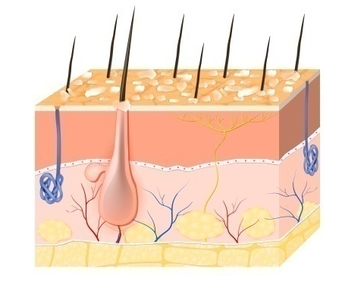
A caspa é uma condição inflamatória, comum, persistente e recorrente que afeta a pele rica em glândulas sebáceas.

Sua prevalência varia entre 30 e 95% dos indivíduos.



Alterações:
- Expressão e maturação da diferenciação estrutural e epidermal de proteínas responsáveis pela integridade da pele;
- Fatores relacionados à hidratação da pele;
- Desequilíbrio fisiológico da taxa de inibidor de protease;
- Inflamação subclínica e maior susceptibilidade a irritantes tópicos;
- Barreira cutânea do couro cabeludo enfraquecida.

Mecanismos do Lactobacillus paracasei

Estudos in vitro demonstraram que os Lactobacillus paracasei interagem nos mecanismos imunes e inibem a proliferação de células T CD4+ pela redução da produção de citocinas Th1 e Th2.

- Aumenta a produção de citocinas reguladoras, como fator de crescimento transformador beta (TGF-β) e a interleucina (IL)-10;
- Induz a população de células T CD4+ com as características de células T reguladoras;
- Antagoniza reações inflamatórias subjacentes às condições reativas da pele.

Além disso, o aumento do número de citocinas reguladoras TGF-β e IL-10 modulam vias necessárias para o reparo da barreira cutânea e a estimulação sistêmica da síntese de TGF-β pode desempenhar um papel na manutenção do equilíbrio cutâneo.

Estudo Comprova
Lactobacillus plantarum Previne o Aparecimento de Rugas Causadas pela Radiação UV

Este estudo de Reygagne et al. (2017) avaliou a eficácia dos Lactobacillus paracasei no gerenciamento da caspa e restauração do equilíbrio do microbioma do couro cabeludo.

60 homens saudáveis com idade entre 18 e 60 anos com caspa severa à moderada foram selecionados para receberem durante 56 dias:

Grupo 2

Placebo

Grupo 1

Lactobacillus paracasei
1x10⁹ UFC ao dia

- A eficácia clínica (caspa livre e aderente, eritema, seborreia do couro cabeludo, Global Clinical Score), autoavaliação dos indivíduos, segurança reportada e avaliação da microbiota do couro cabeludo foram analisadas a cada 2 semanas (dia 1, 15, 29, 43, 57 e 64).

Resultados:

        - A caspa livre e aderente, eritema e Global Clinical Score melhoraram significativamente (todos p< 0,05) ao longo do tempo no grupo 1 em comparação com o placebo;
        - As autoavaliações foram paralelas a estes resultados;
        - A suplementação com Lactobacillus paracasei restaurou a microbiota após 56 dias quando comparada ao placebo;
        - Não foram relatados efeitos adversos.

Conclusão:

A suplementação regular de Lactobacillus paracasei durante 56 dias é segura e reduz significativamente a severidade dos sinais e sintomas da caspa severa à moderada. Sua eficácia é potencialmente devido ao impacto positivo na barreira cutânea e sistema imune da pele.

Formulário

Lactobacillus paracasei para Gerenciamento da Caspa

Cápsulas de Lactobacillus paracasei
Lactobacillus paracasei.............1x10⁹ UFC
Excipiente qsp............................1 Cápsula
Administrar 1 cápsula ao dia ou conforme orientação médica.



Probióticos na Pediatria

Dermatite Atópica em Crianças

Estudos Comprovam

Estudo 1
Suplementação com L. bulgaricus Trata Pacientes com Dermatite Atópica

Estudo conduzido por Sheikhi et al. (2017) investigou os efeitos da ingestão diária de Lactobacillus bulgaricus na modulação imunológica em pacientes com dermatite atópica.

20 crianças com DA com idades entre 01 e 12 anos participaram deste estudo clínico randomizado, placebo-controlado e duplo-cego. Os participantes foram selecionados para receber, durante 8 semanas a seguinte posologia:

Grupo Tratamento

Lactobacillus bulgaricus
1x10⁸ UFC ao dia

- Foram medidos os níveis de IL-10, IL-4, IL-12 e IFN-ᵞ em sobrenadantes de células sanguíneas periféricas mononucleares (PBMCs).
Resultados:

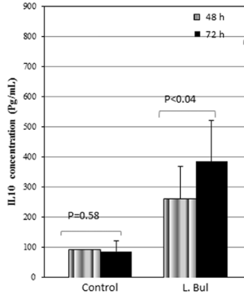
- De acordo com os resultados, a suplementação com L. bulgaricus promove uma regulação na secreção de IL-10, IL-12 e IFN-ᵞ (p<0,05);
Efeitos do L. bulgaricus na secreção de IL-10.
- Não foram observados efeitos adversos durante o estudo.

Efeitos do L. bulgaricus na secreção de IL-10.

Conclusão:

O presente estudo demonstrou que a suplementação com Lactobacillus bulgaricus simultaneamente estimula a produção de altos níveis de IL-12, IFN-ᵞ e IL-10, mas suprime a secreção de I-4. Este probiótico aparentemente corrige o desequilíbrio na síntese de linfócitos T em pacientes pediátricos com dermatite atópica. Este probiótico apresenta um bom potencial terapêutico como terapia nesta patologia.

Estudo 2
L. plantarum Trata Crianças com Dermatite Atópica

O objetivo deste estudo conduzido por Prakoeswa et al. (2017) foi avaliar os efeitos da suplementação probiótica com Lactobacillus plantarum em crianças com dermatite atópica de leve à moderada.
Este estudo clínico, randomizado, duplo-cego e placebo-controlado foi realizado em 22 crianças com dermatite atópica que foram divididas em dois grupos para receberem a seguinte posologia:

Grupo 2

Controle

Grupo 1

Lactobacillus plantarum
1x10¹⁰ UFC ao dia

- Os parâmetros avaliados foram Scoring Atopic Dermatitis Index (SCORAD), IgE, IL-4, IFN-y, IL-17 e forkhead box P3 (Foxp3+) /IL-10. O Foxp3 é uma proteína envolvida na regulação das respostas imunes, principalmente dos linfócitos T.
Resultados:

        - Os dados obtidos do SCORAD e os níveis de IL-4, INF-y e IL-17 foram reduzidos de maneira significativa no grupo probiótico quando comparado com o placebo;
        - Os níveis de IgE não foram alterados;
        - A razão Foxp3+/IL-10 foi maior no grupo probiótico quando comparado com o placebo.

Níveis de SCORAD, IgE, IL-4, INF-y, Foxp3+/IL-10 e IL-17 em ambos os Grupos após 12 Semanas de Tratamento:
Variáveis | Grupo placebo | Grupo Probiótico
SCORAD | 22,04 | 18,533
IgE (UI/ml) | 909,580 | 504,533
IL-4 (UI/ml) | 5,815 | 4,277
IFN-y (UI/ml) | 0,684 | 0,528
Foxp3+/IL-10 (UI/ml) | 0,014 | 0,050
IL-17 (UI/ml) | 0,128 | 0,151

Conclusão:

O L. plantarum exerce um grande potencial no tratamento de crianças com dermatite atópica.

Estudo 3
B. bifidum Previne e Trata Crianças com Dermatite Atópica

Um estudo realizado por Lin et al. (2015) teve como objetivo fornecer evidência para a aplicação de probióticos na prevenção e tratamento do eczema atópico infantil, através das alterações nos níveis de bifidobactérias intestinais e nos escores de dermatite atópica (SCORAD) antes e após o tratamento com probióticos em crianças com eczema.

Quarenta crianças com dermatite atópica foram divididas aleatoriamente em grupos de tratamento e controle e receberam durante 4 semanas:

Grupo 2

Controle

Grupo 1

B. bifidum
3 vezes ao dia

- O índice Scoring Atopic Dermatitis (SCORAD) foi avaliado antes e após o tratamento. O teor de Bifidobacterium bifidum nas fezes de cada criança foi quantificado utilizando análise de PCR quantitativa para 16S rRNA/DNA.

Resultados:
        - Após quatro semanas de tratamento com B. bifidum, seus níveis intestinais aumentaram acentuadamente (p<0,05) e o índice SCORAD foi notavelmente reduzido (p<0,05) em comparação com os valores basais;
        - Em contraste, nem o teor de B. bifidum nem o índice SCORAD tiveram alterações significativas no grupo controle após quatro semanas (p>0,05);
        - Após o tratamento, os níveis de B. bifidum nas fezes do grupo de tratamento foram significativamente mais elevados (p<0,05) e o índice SCORAD foi significativamente menor (p<0,05) quando comparado com o controle.

Conclusão:

Os pesquisadores concluíram que a suplementação de probiótico possui um efeito positivo sobre a prevenção e o tratamento da dermatite atópica em crianças.

Formulário

Uso de Probióticos na DA em Crianças (Estudo 1)

Sachê de Probiótico
Lactobacillus bulgaricus.............1x10⁸ UFC
Excipiente qsp............................1 Sachê
Administrar 1 sachê ao dia ou conforme orientação médica.

L. plantarum no Tratamento da DA em Crianças (Estudo 2)

Lactobacillus plantarum
Lactobacillus plantarum.............1x10¹⁰ UFC
Excipiente qsp............................1 cápsula
Administrar 1 cápsula ao dia ou conforme orientação médica.

Cepa de B. bifidum no Controle da DA (Estudo 3)

Bifidobacterium bifidum
Bifidobacterium bifidum...........1x10⁹ UFC
Excipiente qsp............................1 cápsula
Administrar 1 cápsula 3 vezes ao dia ou conforme orientação médica.

Probióticos nos Distúrbios do Trato Respiratório em Crianças

Estudos Comprovam

Estudo 1
Associação de Bifidobacterium Trata os Sintomas da Rinite Alérgica em Crianças

Miraglia et al. (2017) conduziram este estudo com o objetivo de avaliar os efeitos de uma suplementação de Bifidobacterium pode ser capaz de aliviar os sintomas nasais e melhorar a qualidade de vida em crianças com rinite alérgica e asma intermitente em crianças.

Para isso, um estudo clínico placebo-controlado, duplo-cego e randomizado foi realizado em 40 crianças. Estes foram então divididos em dois grupos para receberem por quatro semanas a seguinte posologia:

Grupo 2

Controle

Grupo 1

B. longum – 3 x10⁹ UFC
B. infantis - 1x10⁹ UFC
B. breve - 1x10⁹ UFC
Dose diária

Resultados:
        - As crianças tratadas com a suplementação probiótica alcançaram uma significativa melhora nos sintomas alérgicos e nos escores que medem a qualidade de vida (p<0,005);
        - As crianças tratadas com o placebo apresentaram piora nos sintomas da rinite (p<0,005) e nos escores que medem a qualidade de vida (p<0,001);
        - O uso de medicações de resgaste foram diminuídas no grupo 1;
        - As análises mostraram que a suplementação com Bifidobacterium foi superior na melhora de todos os parâmetros analisados.

Conclusão:

Este recente estudo demonstrou que a associação de probióticos foi capaz de melhorar de maneira significativa os sintomas da rinite alérgica e também aumentou a qualidade de vida nos pacientes analisados.

Estudo 2
Lactobacillus gasseri na Rinite Alérgica em Crianças

Estudo conduzido por Chen et al. (2010) teve como objetivo avaliar se a suplementação com Lactobacillus gasseri promove melhoras nos sintomas clínicos e imunomodulatórios em crianças com asma e rinite alérgica.

Para isso, 105 pacientes de 6 a 12 anos de idade foram selecionados e divididos em 2 grupos para receberam durante 2 meses:

Grupo 2

Controle
Grupo 1

L. gasseri – 2x10⁹ UFC
Dose diária

Resultados:
        - A função pulmonar e o pico de fluxo expiratório (PFE) aumentaram de maneira significativa e os escores que medem os sintomas clínicos da asma e da rinite alérgica reduziram no grupo 1;

        - Houve também maior redução da severidade dos sintomas da rinite alérgica no grupo probióticos. Outro resultado observado no grupo 1 foi redução nos níveis de interleucinas TNF-α, IFN-y, IL-12 e IL-13.

Conclusão:

A suplementação com L. gasseri pode fornecer benefícios clínicos em crianças sofrendo de processos alérgicos, como asma e rinite.

Estudo 3
Probióticos e Vitamina C na Prevenção de Infecções do Trato Respiratório em Crianças Pré-escolares

Um estudo duplo-cego, randomizado e controlado por placebo foi realizado para avaliar os efeitos da suplementação de probióticos combinado com Vitamina C na prevenção de infecções do trato respiratório em crianças que frequentam instalações pré-escolares (Garaiova et al., 2015).
Para isso, 69 crianças de 3 a 6 anos de idade foram selecionadas e divididas em 2 grupos no qual receberam durante 6 meses:

Grupo 2

Controle
Grupo 1

Suplementação Probiótica
Vitamina C 50 mg
Dose diária

- A suplementação probiótica contém: Lactobacillus acidophilus 1x10¹⁰ UFC, Bifidobacterium bifidum 0,5X10¹⁰ UFC, Bifidobacterium animalis subsp. lactis 0,5X10¹⁰ UFC.

Resultados:
        - Reduções significativas na taxa de incidência de infecção do trato respiratório superior (URTI; 33%, P = 0,002), o número de dias com sintomas das infecções do trato respiratório (diferença média: -21,0, intervalo de confiança de 95% - 35,9, -6,0, P = 0,006) e a taxa de incidência na pré-escola (30%, P = 0,007) foram observadas no grupo tratado;

        - O número de dias de uso de antibióticos, analgésicos, remédio para tosse ou sprays nasais foi menor no grupo ativo e atingiu significância para o uso de remédio para tosse (diferença média: -6,6, IC 95%: −12,9, −0,3, P= 0,040).

Conclusão:

A suplementação com uma combinação de probiótico e vitamina C pode ser benéfica na prevenção e no tratamento das infecções do trato respiratório.

Formulário

Associação de Probióticos Trata os Sintomas da Rinite Alérgica em Crianças (Estudo 1)

Sachê de Bifidobacterium
Bifidobacterium longum........... 3 x10⁹ UFC
Bifidobacterium infantis............. 1x10⁹ UFC
Bifidobacterium breve............... 1x10⁹ UFC
Excipiente qsp................................1 Sachê
Administrar 1 sachê ao dia ou conforme orientação médica.

Rinite Alérgica/Asma Infantil - Redução dos Sinais Clínicos (Estudo 2)

Lactobacillus gasseri
Lactobacillus gasseri................2 x 10⁹ UFC
Excipiente qsp...........................1 Cápsula
Administrar 1 cápsula, 2 vezes ao dia ou conforme orientação médica.

Probióticos e Vitamina C na Prevenção de Infecções do Trato Respiratório em Crianças Pré-escolares (Estudo 3)

Probióticos + Vitamina C
Lactobacillus acidophilus......... 1x10¹⁰ UFC
Bifidobacterium bifidum........ 0,5x10¹⁰ UFC
Bifidobacterium animalis subsp. Lactis.................................... 0,5x10¹⁰ UFC
Vitamina C....................................... 50 mg
Excipiente qsp............................1 Cápsula
Administrar 1 cápsula ao dia ou conforme orientação médica.

Probióticos nos Distúrbios Gastrointestinais em Crianças

Estudos Comprovam

Estudo 1
Saccharomyces boulardii na Prevenção da Diarreia Associada a Antibióticos em Lactentes e Crianças

Um estudo clínico, randomizado e multicêntrico avaliou a eficácia e segurança de Saccharomyces boulardii na prevenção da diarreia associada a antibióticos em lactentes e crianças pequenas (Wan et al., 2017).
Para isso, 408 crianças de 1 mês a 3 anos de idade foram selecionadas e divididas em dois grupos no qual receberam:

Grupo 2

Antibioticoterapia

Grupo 1

Antibioticoterapia
+
Saccharomyces boulardii
250 mg/d

- As taxas de diarreia de dois grupos foram comparadas tanto durante o uso de antibióticos como nos 14 dias após a retirada dos antibióticos.
Resultados:
        - Dentro de 14 dias após a retirada dos antibióticos, comparado com o grupo controle, o risco de diarreia no grupo de prevenção diminuiu em 82% (χ (2) = 13,35, P <0,05) em bebês (≤1 ano de idade) e 93% (χ (2) = 12,00, P <0,05) em crianças (> 1 ano de idade);
        - O risco de diarreia foi reduzido em 86% (χ (2) = 9,57, P <0,05) e 87% (χ (2) = 17,71, P <0,05), respectivamente, no grupo de prevenção com uso único e combinado de antibióticos;
        - Nenhum efeito adverso relacionado ao Saccharomyces boulardii foi observado em nosso estudo;

Conclusão:

Saccharomyces boulardii é eficaz e seguro na prevenção de DAA de lactentes e crianças jovens, tanto durante o uso de antibióticos como até 14 dias após a interrupção da droga.

Formulário

Saccharomyces boulardii na Prevenção da Diarreia associada a antibióticos em lactentes e crianças (Estudo 1)

Saccharomyces boulardii
Saccharomyces boulardii ............. 250 mg
Excipiente qsp............................1 Cápsula
Administrar 1 cápsula ao dia ou conforme orientação médica.

Tratamento da Dor Abdominal Infantil

Intervenção | UFC / mg | Tratamento | Participantes | Resultados
L. reuteri DSM17938 | 1×10⁸ UFC  2×10¹⁰ UFC | 4 a 8 semanas | Crianças (4 -18 anos ) | Estudos mostraram que a gravidade da dor foi significativamente reduzida.
L. rhamnosus GG | 3×10⁹ UFC  1×10¹⁰ UFC | 4 a 8 semanas | Crianças (5–14  anos) | Reduz significativamente a frequência e gravidade da dor abdominal em crianças com SII.
Bifidobacterium lactis B94  Inulina | 5×10⁹ UFC  900 mg | 4 semanas | 71 crianças com idades entre 4 e 16 anos | Resultou em melhorias significativas nas queixas iniciais.
Bifidobacterium infantis  breve  longum | 1x10⁹ UFC  1x10⁹ UFC  1x10⁹ UFC | 6 semanas. | 73 crianças  3,2 anos à 16,8 anos | Resultou em melhoras dos parâmetros comparado ao placebo.
(Partty et al., 2018)

Tratamento da Cólica Infantil

Intervenção | UFC / mg | Tratamento | Participantes | Resultados
L. reuteri DSM17938 | 1x10⁸ UFC  A  5x10⁸ UFC | 30 dias a 134 dias | 3 semanas a 6 anos | Parece ser segura em recém-nascidos com cólica, incluindo aqueles com neutropenia.
L. rhamnosus GG | 4,5x10⁹ UFC | 4 semanas | 30 Bebês com cólica | LGG em bebês tratados forneceu efeito adicional de tratamento para choro cólico.
Lactobacillus rhamnosus, Bifidobacterium infantis | 1x10⁷ UFC | 30 dias | 66 crianças saudáveis ​​com cólica, com 3 semanas a  3 meses. | Garantiu bons ganhos de peso e comprimento para bebês com cólica.
(Partty et al., 2018)

Prevenção da Cólica Infantil

Intervenção | UFC / mg | Tratamento | Participantes | Resultados
L. reuteri DSM17938 | 1 × 10⁸ UFC | 3 meses | 598 lactentes | Uso profilático durante os 3 primeiros  meses de vida reduziu o aparecimento de distúrbios gastrointestinais funcionais.
L. rhamnosus GG | 1 × 10⁹ UFC | 2 meses e foram acompanhados por 1 ano. | 94 bebês com dias de vida entre 1 e 3, gestacional entre 32 + 0 e 36 + 6 semanas, peso ao nascer > 1500 g. | Suplementação precoce pode aliviar os sintomas associados ao choro e agitação em bebês prematuros.
(Partty et al., 2018)

Referências

Akkasheh G1, Kashani-Poor Z1, Tajabadi-Ebrahimi M2, Jafari P3, Akbari H4, Taghizadeh M5, Memarzadeh MR6, Asemi Z7, Esmaillzadeh A8.Clinical and metabolic response to probiotic administration in patients with major depressive disorder: A randomized, double-blind, placebo-controlled trial.Nutrition. 2016 Mar;32(3):315-20. doi: 10.1016/j.nut.2015.09.003. Epub 2015 Sep 28.

BABADI, M. et al. The Effects of Probiotic Supplementation on Genetic and Metabolic Profiles in Patients with Gestational Diabetes Mellitus: a Randomized, Double-Blind, Placebo-Controlled Trial. Probiotics Antimicrob Proteins, Dec 8 2018. ISSN 1867-1306.

BALATO, A. et al. Human Microbiome: Composition and Role in Inflammatory Skin Diseases. Arch Immunol Ther Exp (Warsz), Oct 9 2018. ISSN 0004-069x.

Behrouz V1, Jazayeri S2, Aryaeian N1, Zahedi MJ3, Hosseini F4. Effects of Probiotic and Prebiotic Supplementation on Leptin, Adiponectin, and Glycemic Parameters in Non-alcoholic Fatty Liver Disease: A Randomized Clinical Trial. Middle East J Dig Dis. 2017 Jul;9(3):150-157. doi: 10.15171/mejdd.2017.66.

Bernini LJ1, Simão AN2, Alfieri DF2, Lozovoy MA2, Mari NL2, de Souza CH1, Dichi I3, Costa GN4. Beneficial effects of Bifidobacterium lactis on lipid profile and cytokines in patients with metabolic syndrome: A randomized trial. Effects of probiotics on metabolic syndrome. Nutrition. 2016 Jun;32(6):716-9. doi: 10.1016/j.nut.2015.11.001. Epub 2015 Dec 7.

Bernini LJ1, Simão ANC2, de Souza CHB1, Alfieri DF3, Segura LG1, Costa GN1, Dichi I4. Effect of Bifidobacterium lactis HN019 on inflammatory markers and oxidative stress in subjects with and without the metabolic syndrome. Br J Nutr. 2018 Sep;120(6):645-652. doi: 10.1017/S0007114518001861. Epub 2018 Jul 30.

Chen YS1, Jan RL, Lin YL, Chen HH, Wang JY. Randomized placebo-controlled trial of lactobacillus on asthmatic children with allergic rhinitis. Pediatr Pulmonol. 2010 Nov;45(11):1111-20. doi: 10.1002/ppul.21296.
Cummings J1, Scheltens P2, McKeith I3, Blesa R4, Harrison JE2,5, Bertolucci PH6, Rockwood K7,8,9,10, Wilkinson D11, Wijker W12, Bennett DA13, Shah RC14. Effect Size Analyses of Souvenaid in Patients with Alzheimer's Disease. J Alzheimers Dis. 2017;55(3):1131-1139.

Efrati C, Nicolini G, Cannaviello C, O'Sed NP, Valabrega S. Helicobacter pylori eradication: sequential therapy and Lactobacillus reuteri supplementation. World J Gastroenterol. 2012 Nov 21;18(43):6250-4. doi: 10.3748/wjg.v18.i43.6250.

Fabbrocini G, Bertona M, Picazo Ó, Pareja-Galeano H, Monfrecola G, Emanuele E. Supplementation with Lactobacillus rhamnosus SP1 normalises skin expression of genes implicated in insulin signalling and improves adult acne. Benef Microbes. 2016 Sep 6:1-6
Fujimori S1, Tatsuguchi A, Gudis K, Kishida T, Mitsui K, Ehara A, Kobayashi T, Sekita Y, Seo T, Sakamoto C. High dose probiotic and prebiotic cotherapy for remission induction of active Crohn's disease. J Gastroenterol Hepatol. 2007 Aug;22(8):1199-204.

Garaiova I, Muchová J, Nagyová Z, et al. Probiotics and vitamin C for the prevention of respiratory tract infections in children attending preschool: a randomised controlled pilot study. Eur J Clin Nutr. 2015;69(3):373–379. doi:10.1038/ejcn.2014.174

Gomes AC1, de Sousa RG1, Botelho PB1, Gomes TL1, Prada PO2, Mota JF1. The additional effects of a probiotic mix on abdominal adiposity and antioxidant Status: A double-blind, randomized trial. Obesity (Silver Spring). 2017 Jan;25(1):30-38. doi: 10.1002/oby.21671.

Grice EA, Segre JA. O microbioma da pele [correção publicada aparece em Nat Rev Microbiol. 2011 ago; 9 (8): 626]. Nat Rev Microbiol . 2011; 9 (4): 244–253. doi: 10.1038 / nrmicro2537

Groeger D1, O'Mahony L, Murphy EF, Bourke JF, Dinan TG, Kiely B, Shanahan F, Quigley EM. Bifidobacterium infantis 35624 modulates host inflammatory processes beyond the gut. Gut Microbes. 2013 Jul-Aug;4(4):325-39. doi: 10.4161/gmic.25487. Epub 2013 Jun 21.

HAGHDOOST, M. et al. Double strain probiotic effect on Helicobacter pylori infection treatment: A double-blinded randomized controlled trial. Caspian journal of internal medicine, v. 8, n. 3, p. 165-171, Summer 2017. ISSN 2008-6164

Harima-Mizusawa N, Kamachi K, Kano M, Nozaki D, Uetake T, Yokomizo Y, Nagino T, Tanaka A, Miyazaki K, Nakamura S. Beneficial effects of citrus juice fermented with Lactobacillus plantarum YIT 0132 on atopic dermatitis: results of daily intake by adult patients in two open trials. BiosciMicrobiota Food Health. 2016;35(1):29-39. doi: 10.12938/bmfh.2015-010. Epub 2015 Oct 27.

Hauser G1, Salkic N, Vukelic K, JajacKnez A, Stimac D. Probiotics for standard triple Helicobacter pylori eradication: a randomized, double-blind, placebo-controlled trial. Medicine (Baltimore). 2015 May;94(17):e685. doi: 10.1097/MD.0000000000000685.

HOD, K. et al. The effect of a multispecies probiotic on microbiota composition in a clinical trial of patients with diarrhea-predominant irritable bowel syndrome. Neurogastroenterol Motil, p. e13456, Aug 23 2018. ISSN 1350-1925.

Hülya Kamarlı Altun , 1 Emine Akal Yıldız , 2 e Mete Akın Effects of synbiotic therapy in mild-to-moderately active ulcerative colitis: A randomized placebo-controlled study. Turk J Gastroenterol. 2019 Apr; 30(4): 313–320. Published online 2018 Jan 11. doi: 10.5152/tjg.2019.18356

INOUE, T. et al. Effect of combined bifidobacteria supplementation and resistance training on cognitive function, body composition and bowel habits of healthy elderly subjects. Benef Microbes, p. 1-12, Sep 10 2018. ISSN 1876-2883.

Jamilian M, Bahmani F, Vahedpoor Z, Salmani A, Tajabadi-Ebrahimi M, Jafari P, Hashemi Dizaji S, Asemi Z. Effects of Probiotic Supplementation on Metabolic Status in Pregnant Women: a Randomized, Double-blind, Placebo-Controlled Trial. Arch Iran Med. 2016 Oct;19(10):687-682.

Jones ML1, Martoni CJ, Di Pietro E, Simon RR, Prakash S. Evaluation of clinical safety and tolerance of a Lactobacillus reuteri NCIMB 30242 supplement capsule: a randomized control trial. Regul Toxicol Pharmacol. 2012 Jul;63(2):313-20. doi: 10.1016/j.yrtph.2012.04.003. Epub 2012 Apr 25.

Jung GW1, Tse JE, Guiha I, Rao J. Prospective, randomized, open-label trial comparing the safety, efficacy, and tolerability of an acne treatment regimen with and without a probiotic supplement and minocycline in subjects with mild to moderate acne. J Cutan Med Surg. 2013 Mar-Apr;17(2):114-22.

Jung SP1, Lee KM, Kang JH, Yun SI, Park HO, Moon Y, Kim JY. Effect of Lactobacillus gasseri BNR17 on Overweight and Obese Adults: A Randomized, Double-Blind Clinical Trial. Korean J Fam Med. 2013 Mar;34(2):80-9. doi: 10.4082/kjfm.2013.34.2.80. Epub 2013 Mar 20.

Karamali M, Dadkhah F, Sadrkhanlou M, Jamilian M, Ahmadi S, Tajabadi-Ebrahimi M, Jafari P5, Asemi Z. Effects of probiotic supplementation on glycaemic control and lipid profiles in gestational diabetes: A randomized, double-blind, placebo-controlled trial.Diabetes Metab. 2016 May 18. pii: S1262-3636(16)30401-3. doi: 10.1016/j.diabet.2016.04.009. [Epub ahead of print]

Kazemi A1, Noorbala AA2, Azam K3, Eskandari MH4, Djafarian K5. Effect of probiotic and prebiotic vs placebo on psychological outcomes in patients with major depressive disorder: A randomized clinical trial. Clin Nutr. 2018 Apr 24. pii: S0261-5614(18)30161-4. doi: 10.1016/j.clnu.2018.04.010. [Epub ahead of print]

KELESIDIS, T.; POTHOULAKIS, C. Efficacy and safety of the probiotic Saccharomyces boulardii for the prevention and therapy of gastrointestinal disorders. Therap Adv Gastroenterol, v. 5, n. 2, p. 111-25, Mar 2012. ISSN 1756-283x.

Kim J1, Yun JM2,3,4, Kim MK1, Kwon O5, Cho B2,3,4. Lactobacillus gasseri BNR17 Supplementation Reduces the Visceral Fat Accumulation and Waist Circumference in Obese Adults: A Randomized, Double-Blind, Placebo-Controlled Trial. J Med Food. 2018 Apr 24. doi: 10.1089/jmf.2017.3937. [Epub ahead of print]

Koppes SA1, Charles F, Lammers L, Frings-Dresen M, Kezic S, Rustemeyer T.Efficacy of a Cream Containing Ceramides and Magnesium in the Treatment of Mild to Moderate Atopic Dermatitis: A Randomized, Double-blind, Emollient- and Hydrocortisone-controlled Trial. ActaDermVenereol. 2016 Mar 4. doi: 10.2340/00015555-2395. [Epub ahead of print]

Kouchaki E1, Tamtaji OR2, Salami M3, Bahmani F4, Daneshvar Kakhaki R5, Akbari E2, Tajabadi-Ebrahimi M6, Jafari P7, Asemi Z8. Clinical and metabolic response to probiotic supplementation in patients with multiple sclerosis: A randomized, double-blind, placebo-controlled trial. Clin Nutr. 2017 Oct;36(5):1245-1249. doi: 10.1016/j.clnu.2016.08.015. Epub 2016 Sep 16.

Laue C1, Papazova E1, Liesegang A1, Pannenbeckers A1, Arendarski P2, Linnerth B3, Domig KJ4, Kneifel W4, Petricevic L5, Schrezenmeir J1,6. Effect of a yoghurt drink containing Lactobacillus strains on bacterial vaginosis in women - a double-blind, randomised, controlled clinical pilot trial. Benef Microbes. 2017 Oct 25:1-16. doi: 10.3920/BM2017.0018. [Epub ahead of print]

Lee, D. E., Huh. C. S., Ra, J. et al. Clinical Evidence of Effects of Lactobacillus plantarum HY7714 on Skin Aging: A Randomized, Double Blind, Placebo-Controlled Study. J MicrobiolBiotechnol. 2015 Dec 28;25(12):2160-8. doi: 10.4014/jmb.1509.09021.

Lie MRKL1, van der Giessen J1, Fuhler GM1, de Lima A1, Peppelenbosch MP1, van der Ent C1, van der Woude CJ2. Low dose Naltrexone for induction of remission in inflammatory bowel disease patients. J Transl Med. 2018 Mar 9;16(1):55. doi: 10.1186/s12967-018-1427-5.

Lin RJ, Qiu LH, Guan RZ, Hu SJ, Liu YY, Wang GJ. Protective effect of probiotics in the treatment of infantile eczema. ExpTher Med. 2015 May;9(5):1593-1596. Epub 2015 Feb 17.

M 1 de Jamilian , Mansury S 1 , F 2 de Bahmani , Heidar Z 3 , Amirani E 2 , Asemi Z 4 . The effects of probiotic and selenium co-supplementation on parameters of mental health, hormonal profiles, and biomarkers of inflammation and oxidative stress in women with polycystic ovary syndrome. J Ovarian Res. 2018 Sep 14;11(1):80. doi: 10.1186/s13048-018-0457-1

Marini A1, Jaenicke T, Grether-Beck S, Le Floc'h C, Cheniti A, Piccardi N, Krutmann J. Prevention of polymorphic light eruption by oral administration of a nutritional supplement containing lycopene, β-carotene, and Lactobacillus johnsonii: results from a randomized, placebo-controlled, double-blinded study. Photodermatol Photoimmunol Photomed. 2014 Aug;30(4):189-94. doi: 10.1111/phpp.12093. Epub 2014 Jan 2.

Mezzasalma V1, Manfrini E1, Ferri E1, Sandionigi A1, La Ferla B1, Schiano I2, Michelotti A2, Nobile V2, Labra M1, Di Gennaro P1. A Randomized, Double-Blind, Placebo-Controlled Trial: The Efficacy of Multispecies Probiotic Supplementation in Alleviating Symptoms of Irritable Bowel Syndrome Associated with Constipation. Biomed Res Int. 2016;2016:4740907.

Milandri R1, Maltagliati M1, Bocchialini T1, Del Prete C1, Bianchi G1, Rocco BM1, Micali S1. Effectiveness of D-mannose, Hibiscus sabdariffa and Lactobacillus plantarum therapy in prevention of infectious events following urodynamic study. Urologia. 2018 Sep 12:391560318798291. doi: 10.1177/0391560318798291. [Epub ahead of print]

Miraglia Del Giudice M1, Indolfi C1, Capasso M2, Maiello N1, Decimo F1, Ciprandi G3.Bifidobacterium mixture (B longum BB536, B infantis M-63, B breve M-16V) treatment in children with seasonal allergic rhinitis and intermittent asthma.Ital J Pediatr. 2017 Mar 7;43(1):25. doi: 10.1186/s13052-017-0340-5.

Partty A1,2, Rautava S3,4, Kalliomäki M5,6. Probiotics on Pediatric Functional Gastrointestinal Disorders. Nutrients. 2018 Nov 29;10(12). pii: E1836. doi: 10.3390/nu10121836.

Prakoeswa CRS1, Herwanto N1, Prameswari R1, Astari L1, Sawitri S1, Hidayati AN1, Indramaya DM1, Kusumowidagdo ER2, Surono IS3. Lactobacillus plantarum IS-10506 supplementation reduced SCORAD in children with atopic dermatitis. Benef Microbes. 2017 Oct 13;8(5):833-840. doi: 10.3920/BM2017.0011. Epub 2017 Oct 12.

Raygan F1, Ostadmohammadi V2, Bahmani F3, Asemi Z4. The effects of vitamin D and probiotic co-supplementation on mental health parameters and metabolic status in type 2 diabetic patients with coronary heart disease: A randomized, double-blind, placebo-controlled trial. Prog Neuropsychopharmacol Biol Psychiatry. 2018 Feb 9;84(Pt A):50-55. doi: 10.1016/j.pnpbp.2018.02.007. [Epub ahead of print]

Raygan, F1, Rezavandi Z1, Bahmani F2, Ostadmohammadi V2, Mansournia M A3, Tajabadi-Ebrahimi M4, Borzabadi S5, Asemi Z2. The effects of probiotic supplementation on metabolic status in type 2 diabetic patients with coronary heart disease. Diabetol Metab Syndr. 2018; 10: 51. Published online 2018 Jun 19.

RAZMPOOSH, E. et al. The effect of probiotic supplementation on glycemic control and lipid profile in patients with type 2 diabetes: A randomized placebo controlled trial. Diabetes Metab Syndr, v. 13, n. 1, p. 175-182, Jan - Feb 2019. ISSN 1871-4021.

Reygagne P1, Bastien P2, Couavoux MP3, Philippe D4, Renouf M4, Castiel-Higounenc I2, Gueniche A2. The positive benefit of Lactobacillus paracasei NCC2461 ST11 in healthy volunteers with moderate to severe dandruff. Benef Microbes. 2017 Oct 13;8(5):671-680. doi: 10.3920/BM2016.0144. Epub 2017 Aug 9.

Rijpma 1, 2, Marinette van der Graaf3, 4, Marieke M. Lansbergen5, Olga Meulenbroek1, 2, Aysun Cetinyurek-Yavuz5, John W. Sijben5, Arend Heerschap†3 and Marcel G. M. Olde Rikkert†. The medical food Souvenaid affects brain phospholipid metabolism in mild Alzheimer’s disease: results from a randomized controlled trial. Alzheimer's Research & Therapy20179:51.

Sabico S1, Al-Mashharawi A2, Al-Daghri NM2, Wani K2, Amer OE2, Hussain DS2, Ahmed Ansari MG2, Masoud MS2, Alokail MS2, McTernan PG3. Effects of a 6-month multi-strain probiotics supplementation in endotoxemic, inflammatory and cardiometabolic status of T2DM patients: A randomized, double-blind, placebo-controlled trial. Clin Nutr. 2018 Aug 17. pii: S0261-5614(18)31351-7. doi: 10.1016/j.clnu.2018.08.009. [Epub ahead of print]

Sadrin S1, Sennoune SR2, Gout B3, Marque S4, Moreau J5, Grillasca J1, Pons O6, Maixent JM1. Lactobacillus acidophilus versus placebo in the symptomatic treatment of irritable bowel syndrome: the LAPIBSS randomized trial. Cell Mol Biol (Noisy-le-grand). 2017 Sep 30;63(9):122-131. doi: 10.14715/cmb/2017.63.9.21.

Saez-Lara MJ¹, Gomez-Llorente C², Plaza-Diaz J², Gil A². The role of probiotic lactic acid bacteria and bifidobacteria in the prevention and treatment of inflammatory bowel disease and other related diseases: a systematic review of randomized human clinical trials. Biomed Res Int. 2015;2015:505878. doi: 10.1155/2015/505878. Epub 2015 Feb 22.

Salem I, Ramser A, Isham N, Ghannoum MA. The Gut Microbiome as a Major Regulator of the Gut-Skin Axis. Front Microbiol. 2018;9:1459. Published 2018 Jul 10. doi:10.3389/fmicb.2018.01459

Samsamikor M¹, Daryani NE², Asl PR³, Hekmatdoost A⁴. Resveratrol Supplementation and Oxidative/Anti-Oxidative Status in Patients with Ulcerative Colitis: A Randomized, Double-Blind, Placebo-controlled Pilot Study. Arch Med Res. 2016 May;47(4):304-9. doi: 10.1016/j.arcmed.2016.07.003.

Sanchez M1, Darimont C2, Panahi S3, Drapeau V4, Marette A5, Taylor VH6, Doré J7, Tremblay A8. Effects of a Diet-Based Weight-Reducing Program with Probiotic Supplementation on Satiety Efficiency, Eating Behaviour Traits, and Psychosocial Behaviours in Obese Individuals. Nutrients. 2017 Mar 15;9(3).

Sheikhi A1,2, Giti H3, Heibor MR1, Jafarzadeh A4, Shakerian M5, Baharifar N1, Niruzad F6, Moghaddam AS7, Kokhaei P8, Baghaeifar M5. Lactobacilus Delbrueckii subsp. Bulgaricus Modulates the Secretion of Th1/Th2 and Treg Cell-Related Cytokines by PBMCs from Patients with Atopic Dermatitis. Drug Res (Stuttg). 2017 Dec;67(12):724-729. doi: 10.1055/s-0043-117612. Epub 2017 Sep 12.

Steenbergen L1, Sellaro R2, van Hemert S3, Bosch JA4, Colzato LS5. A randomized controlled trial to test the effect of multispecies probiotics on cognitive reactivity to sad mood. Brain Behav Immun. 2015 Aug;48:258-64. doi: 10.1016/j.bbi.2015.04.003. Epub 2015 Apr 7.

Sugawara,1 Daisuke Sawada,1 Yu Ishida,1 Kotaro Aihara,1 Yumeko Aoki,1 Isao Takehara,2 Kazuhiko Takano,3 and Shigeru Fujiwara1,* Regulatory effect of paraprobiotic Lactobacillus gasseri CP2305 on gut environment and function. Microb Ecol Health Dis. 2016; 27: 10.3402/mehd.v27.30259. Published online 2016 Mar 14. doi: 10.3402/mehd.v27.30259.

Tamtaji OR1, Heidari-Soureshjani R2, Mirhosseini N3, Kouchaki E4, Bahmani F5, Aghadavod E5, Tajabadi-Ebrahimi M6, Asemi Z7. Probiotic and selenium co-supplementation, and the effects on clinical, metabolic and genetic status in Alzheimer's disease: A randomized, double-blind, controlled trial. Clin Nutr. 2018 Dec 10. pii: S0261-5614(18)32572-X. doi: 10.1016/j.clnu.2018.11.034. [Epub ahead of print]

TAMTAJI, O. R. et al. Clinical and metabolic response to probiotic administration in people with Parkinson's disease: A randomized, double-blind, placebo-controlled trial. Clin Nutr, v. 38, n. 3, p. 1031-1035, Jun 2019. ISSN 0261-5614.

TERCIOLO, C.; DAPOIGNY, M.; ANDRE, F. Beneficial effects of Saccharomyces boulardii CNCM I-745 on clinical disorders associated with intestinal barrier disruption. Clin Exp Gastroenterol, v. 12, p. 67-82, 2019. ISSN 1178-7023 (Print)

Wan CM 1 , Yu H , Liu G , Xu HM , Mao ZQ , Xu Y , Jin Y , Luo RP , Wang WJ , fang F . [A multicenter randomized controlled study of Saccharomyces boulardii in the prevention of antibiotic-associated diarrhea in infants and young children]. Zhonghua Er Ke Za Zhi. 2017 May 4;55(5):349-354. doi: 10.3760/cma.j.issn.0578-1310.2017.05.008.

Wang G1, You X2, Wang X3, Xu X4, Bai L5, Xie J6, Yao Z7, Yi Q8, Ma J9, Wang J10, Zhuo J11, Hu C11. Safety and effectiveness of escitalopram in an 8-week open study in Chinese patients with depression and anxiety. Neuropsychiatr Dis Treat. 2018 Aug 14;14:2087-2097. doi: 10.2147/NDT.S164673. eCollection 2018.

Yamamoto K1, Yokoyama K2, Matsukawa T2, Kato S3, Kato S3, Yamada K3, Hirota T3. Efficacy of prolonged ingestion of Lactobacillus acidophilus L-92 in adult patients with atopic dermatitis. J Dairy Sci. 2016 Jul;99(7):5039-46

Zamani B1, Golkar HR1, Farshbaf S2,3, Emadi-Baygi M2,3, Tajabadi-Ebrahimi M4, Jafari P5, Akhavan R6, Taghizadeh M6, Memarzadeh MR7, Asemi Z8. Clinical and metabolic response to probiotic supplementation in patients with rheumatoid arthritis: a randomized, double-blind, placebo-controlled trial. Int J Rheum Dis. 2016 Sep;19(9):869-79. doi: 10.1111/1756-185X.12888. Epub 2016 May 2.

